Resolución del Pleno del Instituto de Transparencia, Acceso a la Información Pública y Protección de Datos Personales del Estado de México y Municipios, con domicilio en Metepec, Estado de México, del trece de septiembre de dos mil veintitrés.
VISTOS los expedientes formados con motivo de los Recursos de Revisión 17042/INFOEM/IP/RR/2022, 17043/INFOEM/IP/RR/2022, 17044/INFOEM/IP/RR/2022, 17045/INFOEM/IP/RR/2022, 17046/INFOEM/IP/RR/2022 y 17047/INFOEM/IP/RR/2022, promovidos por un particular de manera anónima, a quien en lo sucesivo se le denominará EL RECURRENTE, en contra de la respuesta del Ayuntamiento de Tlalnepantla de Baz, en lo subsecuente se le denominará EL SUJETO OBLIGADO, se procede a dictar la presente resolución con base en lo siguiente:
ANTECEDENTES
I. De la Solicitud de Información
En fecha diecinueve de octubre de dos mil veintidós, EL RECURRENTE presentó a través del Sistema de Acceso a la Información Mexiquense, en lo subsecuente EL SAIMEX, ante EL SUJETO OBLIGADO, las Solicitudes de Acceso a la Información Pública, mediante de los cuales requirió, lo siguiente:
Folio | Solicitud
00917/TLALNEPA/IP/2022 | “De la obra que se describe en el contrato de obra pública TLAL/DIU/FISMDF/LP-023/2021 y cualquier otro convenio o contrato que haya derivado de éste, quiero conocer: * La empresas que inició la obra * La empresa que concluyó la obra * Los contratos celebrados con esas empresas * Los montos pagados a cada empresa * La fecha de conclusión de la obra * El acta de entrega recepción de la obra” (Sic)
00915/TLALNEPA/IP/2022 | “De la obra que se describe en el contrato de obra pública TLAL/DIU/FISMDF/LP-014/2021 y cualquier otro convenio o contrato que haya derivado de éste, quiero conocer: * La empresas que inició la obra * La empresa que concluyó la obra * Los contratos celebrados con esas empresas * Los montos pagados a cada empresa * La fecha de conclusión de la obra * El acta de entrega recepción de la obra” (Sic)
00913/TLALNEPA/IP/2022 | “Del Fondo de Aportaciones para la Infraestructura Social Municipal y de las demarcaciones territoriales del Distrito Federal (FSMDF) para el ejercicio fiscal 2021, asignado al municipio de Tlalnepantla de Baz, ¿cómo fueron aplicados los recursos en los contratos público TLAL/DIU/FISMDF/LP-013/2021; TLAL/DIU/FISMDF/LP-014/2021, TLAL/DIU/FISMDF/LP-022/2021, TLAL/DIU/FISMDF/LP-023/2021?” (Sic)
00916/TLALNEPA/IP/2022 | “De la obra que se describe en el contrato de obra pública TLAL/DIU/FISMDF/LP-022/2021 y cualquier otro convenio o contrato que haya derivado de éste, quiero conocer: * La empresas que inició la obra * La empresa que concluyó la obra * Los contratos celebrados con esas empresas * Los montos pagados a cada empresa * La fecha de conclusión de la obra * El acta de entrega recepción de la obra” (Sic)
00914/TLALNEPA/IP/2022 | “De la obra que se describe en el contrato de obra pública TLAL/DIU/FISMDF/LP-013/2021 y cualquier otro convenio o contrato que haya derivado de éste, quiero conocer: * La empresas que inició la obra * La empresa que concluyó la obra * Los contratos celebrados con esas empresas * Los montos pagados a cada empresa * La fecha de conclusión de la obra * El acta de entrega recepción de la obra” (Sic)
00910/TLALNEPA/IP/2022 | “Respecto del Fondo de Aportaciones para la Infraestructura Social Municipal y de las demarcaciones territoriales del Distrito Federal (FSMDF) para el ejercicio fiscal 2021, asignado al municipio de Tlalnepantla de Baz, quiero conocer el ejercicio y aplicación del mismo, considerando los siguientes datos: *Monto total * Aplicación por proyecto, contrato u obra * Estado de los proyectos en que fue aplicado (concluido, prorrogado o rescindido) * Sobrante del recurso y en su caso el destino que se le dió (devolución a la Entidad)” (Sic)
MODALIDAD DE ENTREGA: Vía Sistema de Acceso a la Información Mexiquense (SAIMEX).
II. Respuesta del Sujeto Obligado
El diez de noviembre de dos mil veintidós, EL SUJETO OBLIGADO dio respuesta a las solicitudes de información en los siguientes términos:
Folio de la Solicitud 00917/TLALNEPA/IP/2022 relativa al Recurso de Revisión 17042/INFOEM/IP/RR/2022; 00915/TLALNEPA/IP/2022 relativa al Recurso de Revisión 17043/INFOEM/IP/RR/2022; 00916/TLALNEPA/IP/2022 relativa al Recurso de Revisión 17045/INFOEM/IP/RR/2022 y 00914/TLALNEPA/IP/2022 relativa al Recurso de Revisión 17042/INFOEM/IP/RR/2022:
“…Por este medio reciba un cordial saludo y con fundamento en los artículos 6 de la Constitución Política de los Estados Unidos Mexicanos; 5 párrafo décimo séptimo, décimo octavo y décimo noveno de la Constitución Política del Estado Libre y Soberano de México; así como los artículos 1, 4, 12 segundo párrafo, 23 fracción IV, 24 tercer párrafo, 53, 59, 88 y 173 de la Ley de Transparencia y Acceso a la Información Pública del Estado de México y Municipios, se remite la respuesta emitida por el servidor público habilitado a su solicitud...” (Sic)
No se omite referir, que EL SUJETO OBLIGADO a las respuestas adjuntó la misma carpeta comprimida en formato Zip denominada RESP-SAIMEX-00917.zip, que contiene los siguientes archivos electrónicos:
03-CT-40-ORD-2022: Contiene el Acuerdo de Acumulación de número 03/CT/40-ORD/2022, celebrada en la Cuadragésima Sesión Ordinaria del Comité de Transparencia del SUJETO OBLIGADO respecto de las solicitudes de acceso a la información pública de folios 00914/TLALNEPA/IP/2022, 00915/TLALNEPA/IP/2022, 00916/TLALNEPA/IP/2022 y 00917/TLALNEPA/IP/2022.
04-CT-40-ORD-2022: Contiene Acuerdo de Reserva de Información de número 04/CT/40-ORD/2022 en el cual se reserva la información solicitada respecto de las solicitudes de acceso a la información pública de folios 00914/TLALNEPA/IP/2022, 00915/TLALNEPA/IP/2022, 00916/TLALNEPA/IP/2022 y 00917/TLALNEPA/IP/2022.
CONTESTACION OBRAS: Documento donde dos fojas útiles, que contiene el oficio TLA/DOP/3621/2022, signado por el Director de Obras Publicas y del servidor público habilitado en el cual informa que adjunta el Acuerdo de Acumulación y Acuerdo de Reserva de Información.
SAIMEX 914,915,916,917: Contiene el Oficio TM/4650/2022, signado por el Tesorero Municipal que de igual forma hace de conocimiento sobre la Acumulación y Reserva de Información aprobadas por el Comité de Transparencia.
Folio de la Solicitud 00913/TLALNEPA/IP/2022 relativa al Recurso de Revisión 17044/INFOEM/IP/RR/2022:
“…Por este medio reciba un cordial saludo y con fundamento en los artículos 6 de la Constitución Política de los Estados Unidos Mexicanos; 5 párrafo décimo séptimo, décimo octavo y décimo noveno de la Constitución Política del Estado Libre y Soberano de México; así como los artículos 1, 4, 12 segundo párrafo, 23 fracción IV, 24 tercer párrafo, 53, 59, 88 y 173 de la Ley de Transparencia y Acceso a la Información Pública del Estado de México y Municipios, se remite la respuesta emitida por el servidor público habilitado a su solicitud...” (Sic)
A la respuesta adjunta los siguientes archivos:
04-CT-40-ORD-2022: Contiene Acuerdo de Reserva de Información de número 04/CT/40-ORD/2022 en el cual se reserva la información solicitada respecto de las solicitudes de acceso a la información pública de folios 00914/TLALNEPA/IP/2022, 00915/TLALNEPA/IP/2022, 00916/TLALNEPA/IP/2022 y 00917/TLALNEPA/IP/2022.
CONTESTACION OBRAS PUBLICAS: Documento donde una foja útil, que contiene el oficio TLA/DOP/3623/2022, signado por el Director de Obras Publicas en el cual informa que adjunta el Acuerdo de Reserva de Información de número 04/CT/40-ORD/2022 correspondiente a los contratos mencionados en la solicitud.
Folio de la Solicitud 00910/TLALNEPA/IP/2022 relativa al Recurso de Revisión 17047/INFOEM/IP/RR/2022:
“…Por este medio reciba un cordial saludo y con fundamento en los artículos 6 de la Constitución Política de los Estados Unidos Mexicanos; 5 párrafo décimo séptimo, décimo octavo y décimo noveno de la Constitución Política del Estado Libre y Soberano de México; así como los artículos 1, 4, 12 segundo párrafo, 23 fracción IV, 24 tercer párrafo, 53, 59, 88 y 173 de la Ley de Transparencia y Acceso a la Información Pública del Estado de México y Municipios, se remite la respuesta emitida por el servidor público habilitado a su solicitud...” (Sic)
A la respuesta adjunta los siguientes archivos:
04-CT-40-ORD-2022: Contiene Acuerdo de Reserva de Información de número 04/CT/40-ORD/2022 en el cual se reserva la información solicitada respecto de las solicitudes de acceso a la información pública de folios 00914/TLALNEPA/IP/2022, 00915/TLALNEPA/IP/2022, 00916/TLALNEPA/IP/2022 y 00917/TLALNEPA/IP/2022.
OBRAS: Documento donde una foja útil, que contiene el oficio TLA/DOP/3622/2022, signado por el Director de Obras Publicas en el cual informa que adjunta el Acuerdo de Reserva de Información de número 04/CT/40-ORD/2022 correspondiente a los contratos mencionados en la solicitud.
SAIMEX 910 FOLIO 7476: Contiene el Oficio TM/4649/2022, signado por el Tesorero Municipal que de igual forma hace de conocimiento sobre la Reserva de Información aprobada por el Comité de Transparencia.
III. Del Recurso de Revisión
Inconforme por las respuestas proporcionadas por el SUJETO OBLIGADO, el uno de diciembre de dos mil veintidós, se interpuso los Recursos de Revisión materia de los presentes estudios, los cuales fueron registrados en EL SAIMEX y se les asignaron los números de expedientes anotados al rubro, en el que señaló el particular, los agravios, a saber:
Número de Recurso | Acto Impugnado | Razones o Motivos de Inconformidad
17042/INFOEM/IP/RR/2022, 17043/INFOEM/IP/RR/2022, 17045/INFOEM/IP/RR/2022, 17046/INFOEM/IP/RR/2022 y 17047/INFOEM/IP/RR/2022 | “Acto impugnado: Acuerdo de reserva de información 04/CT/40-ORD/2022, dictada por el Comité de Transparencia del Municipio de Tlanepantla de Baz, Estado de México, resuelta en la Cuadragésima Sesión Ordinario del Comité de Transparencia el día ocho de noviembre de dos mil veintidós." (Sic) | “El sujeto obligado sostiene que no es posible proporcionarme la información solicitada respectos a los diversos contratos de obre pública, bajo el argumento que se encuentran sub iudice de resolución en diversos juicios de amparo y que de dar a conocer esa información se afecta el interés social y el orden público, pues se revelaría información que es materia de dicho juicio. Y para ello lleva a cabo un Test de Prueba de Daño. Sin embargo, ello resulta ilegal, pues no motiva la razón para clasificar la información como reservada, al no indicar el fundamento legal, ni el supuesto para ello. La prueba de daño que realiza es totalmente deficiente y carente de argumentos, pues de forma reiterativa y redundante indica que se generaría un perjuicio a la sociedad, sin embargo, no específica claramente cuál es ese daño o afectación que se ocasionaría. El sujeto obligado no demuestra de manera fundada y motivada que la divulgación de información lesiona el interés jurídicamente protegido por la Ley, ni siquiera establece especifica y claramente en que consiste el menoscabo o daño que puede producirse con la publicidad de la información y como esto es mayor que el interés de conocerla. En particular, no establece como se verían entorpecidos los procedimientos judiciales, como afectaría la función judicial, a las partes en el juicio y en sí a la sociedad. Que por el contrario, es de interés de la sociedad conocer como han sido aplicados los recursos en cada una de esas obras públicas, como es que fueron contratadas las empresas, cuáles fueron los criterios de su contratación, los motivos de que no concluyeron la obra y las acciones adoptadas por las autoridades para que estas se cumplieran y sobre todo, cuán costó esto a la autoridad municipal y propiamente a la comunidad de Tlalnepantla de Baz. La petición está directamente relacionada con el ejercicio y aplicación de recursos públicos, por lo tanto, es de intereses de la sociedad que esa información se transparente. Por lo que resulta irracional que se reserve y que la reserva sea por tres años, pues un juicio no debería tener esa resolución. Menos válido es que la aplicación de recursos públicos se oculte por tres años. Por otro lado, señala que se vulneraría la conducción de expediente judiciales o de los procedimiento administrativos seguidos en forma de juicio, sin embargo, no explica de qué forma se afectaría la conducción de los juicios. Es más, se debe enfatizar que no se está pidiendo la información de los juicios, ni los datos de éste, ni siquiera resoluciones dictadas en este. Incluso, si se solicitara dicha información a la autoridad judicial seguramente la proporcionaría, suprimiendo datos personales. El sujeto obligado confunde la petición, pues no se está pidiendo información del juicio, sino información y documentos que corresponde al desarrollo y cumplimiento de obras públicas, que se vincula con el ejercicio del gasto público. Así que no se afecta la consecución de los juicios, más aún que los contratos de obra público deben ser transparentados a la ciudadanía. Afirma que se afectaría a la administración de justicia, pero no establece de qué forma se vería materializado ese daño y como consecuencia se afecte a la sociedad. Cabe agregar que la reserva es impertinente, porque clasifica la información de diversos procedimiento administrativos de Rescisión, pero la petición de transparencia que se formuló no fue para conocer el contenido de dichos procedimientos, sino para conocer lo relativo a: “Las empresas que inició la obra * La empresa que concluyó la obra * Los contratos celebrados con esas empresas * Los montos pagados a cada empresa * La fecha de conclusión de la obra * El acta de entrega recepción de la obra” No se está solicitando información relativa a los procedimientos administrativos ni a los juicios; y esa información que se cita, si bien pudiera ser motivo de valoración en dichos procedimientos, la autoridad debería precisar dato por dato como afectaría al juicio. Es decir, señalar porque indicar la obra que inicio la obra y la que concluyó genera una afectación al interés social o la prosecución de los procedimientos; debería especificar porque proporcionar los contratos celebrados y las actas entrega generarían un daño al interés social y orden público; pues en primer lugar debería demostrar que toda esa información está siendo valorada en el juicio o en los procedimientos administrativos. De esta forma, la clasificación de la información y los argumentos para sostenerla son inconducentes con la petición planteada. Por el contrario, la información solicitada tiene que ver con la aplicación de recursos públicos en obra pública, por lo que deben ser totalmente transparentados, en términos del artículo 7° de la Ley de Transparencia de esta Entidad, el cual precisa que el Estado de México garantizará el efectivo acceso de toda persona a la información en posesión de cualquier entidad, autoridad, órgano y organismo de los poderes Ejecutivo, Legislativo y Judicial, órganos autónomos, partidos políticos, fideicomisos y fondos públicos, así como de cualquier persona física, jurídico colectiva o sindicato que reciba y ejerza recursos públicos o realice actos de autoridad en el ámbito de competencia del Estado de México y sus municipios; y todo esto bajo el principio de máxima publicidad. Además, debe ser observado el artículo 23, penúltimo párrafo, y 24, fracción XVIII, del mismo ordenamiento que señala: “Artículo 23… Los sujetos obligados deberán hacer pública toda aquella información relativa a los montos y las personas a quienes entreguen, por cualquier motivo, recursos públicos, así como los informes que dichas personas les entreguen sobre el uso y destino de dichos recursos.” “Artículo 24. Para el cumplimiento de los objetivos de esta Ley, los sujetos obligados deberán cumplir con las siguientes obligaciones, según corresponda, de acuerdo a su naturaleza: XVIII. Hacer pública toda aquella información relativa a los montos y las personas a quienes entreguen, por cualquier motivo, recursos públicos, así como los informes que dichas personas les entreguen sobre el uso y destino de dichos recursos;” La determinación del sujeto obligado es contraria al artículo 92, fracción XXIX, que señala: “Artículo 92. Los sujetos obligados deberán poner a disposición del público de manera permanente y actualizada de forma sencilla, precisa y entendible, en los respectivos medios electrónicos, de acuerdo con sus facultades, atribuciones, funciones u objeto social, según corresponda, la información, por lo menos, de los temas, documentos y políticas que a continuación se señalan:” “XXIX. La información sobre los procesos y resultados sobre procedimientos de adjudicación directa, invitación restringida y licitación de cualquier naturaleza, incluyendo la versión pública del expediente respectivo y de los contratos celebrados, que deberán contener, por los menos, lo siguiente: a) De licitaciones públicas o procedimientos de invitación restringida: 1) La convocatoria o invitación emitida, así como los fundamentos legales aplicados para llevarla a cabo; 2) Los nombres de los participantes o invitados; 3) El nombre del ganador y las razones que lo justifican; 4) El área solicitante y la responsable de su ejecución; 5) Las convocatorias e invitaciones emitidas; 6) Los dictámenes y fallo de adjudicación; 7) El contrato y, en su caso, sus anexos; 8) Los mecanismos de vigilancia y supervisión, incluyendo en su caso, los estudios de impacto urbano y ambiental, según corresponda; 9) La partida presupuestal, de conformidad con el clasificador por objeto del gasto, en el caso de ser aplicable; 10) Origen de los recursos especificando si son federales, estatales o municipales, así como el tipo de fondo de participación o aportación respectiva; 11) Los convenios modificatorios que, en su caso, sean firmados, precisando el objeto y la fecha de celebración; 12) Los informes de avance físico y financiero sobre las obras o servicios contratados; 13) El convenio de terminación; y 14) El finiquito. b) De las adjudicaciones directas: 1) La propuesta enviada por el participante; 2) Los motivos y fundamentos legales aplicados para llevarla a cabo; 3) La autorización del ejercicio de la opción; 4) En su caso, las cotizaciones consideradas, especificando los nombres de los proveedores y sus montos; 5) El nombre de la persona física o jurídica colectiva adjudicada; 6) La unidad administrativa solicitante y la responsable de su ejecución; 7) El número, fecha, el monto del contrato y el plazo de entrega o de ejecución de los servicios u obra; 8) Los mecanismos de vigilancia y supervisión, incluyendo, en su caso, los estudios de impacto urbano y ambiental, según corresponda; 9) Los informes de avance sobre las obras o servicios contratados; 10) El convenio de terminación; y 11) El finiquito.” Así que resulta ilógico que reserve información que por ley está obligado a transparentar. En este sentido, es ilegal la negativa de proporcionar la información relativa al monto que tiene cada una de las cuentas bancarias del Sujeto Obligado. Por lo anterior, solicito se declare ilegal la clasificación de la información y se ordene al Sujeto Obligado a proporcionar y transparentar la misma." (Sic)
17044/INFOEM/IP/RR/2022 | “Acto impugnado: Acuerdo de reserva de información 04/CT/40-ORD/2022, dictada por el Comité de Transparencia del Municipio de Tlanepantla de Baz, Estado de México, resuelta en la Cuadragésima Sesión Ordinario del Comité de Transparencia el día ocho de noviembre de dos mil veintidós." (Sic) | “sujeto obligado sostiene que no es posible proporcionarme la información solicitada respectos a los diversos contratos de obre pública, bajo el argumento que se encuentran sub iudices de resolución en diversos juicios de amparo y que de dar a conocer esa información se afecta el interés social y el orden público, pues se revelaría información que es materia de dicho juicio. Y para ello lleva a cabo un Test de Prueba de Daño. Sin embargo, ello resulta ilegal, pues no motiva la razón para clasificar la información como reservada, al no indicar el fundamento legal, ni el supuesto para ello. La prueba de daño que realiza es totalmente deficiente y carente de argumentos, pues de forma reiterativa y redundante indica que se generaría un perjuicio a la sociedad, sin embargo, no específica claramente cuál es ese daño o afectación que se ocasionaría. El sujeto obligado no demuestra de manera fundada y motivada que la divulgación de información lesiona el interés jurídicamente protegido por la Ley, ni siquiera establece especifica y claramente en que consiste el menoscabo o daño que puede producirse con la publicidad de la información y como esto es mayor que el interés de conocerla. En particular, no establece como se verían entorpecidos los procedimientos judiciales, como afectaría la función judicial, a las partes en el juicio y en sí a la sociedad. Que por el contrario, es de interés de la sociedad conocer como han sido aplicados los recursos en cada una de esas obras públicas, como es que fueron contratadas las empresas, cuáles fueron los criterios de su contratación, los motivos de que no concluyeron la obra y las acciones adoptadas por las autoridades para que estas se cumplieran y sobre todo, cuán costó esto a la autoridad municipal y propiamente a la comunidad de Tlalnepantla de Baz. La petición está directamente relacionada con el ejercicio y aplicación de recursos públicos, por lo tanto, es de intereses de la sociedad que esa información se transparente. Por lo que resulta irracional que se reserve y que la reserva sea por tres años, pues un juicio no debería tener esa resolución. Menos válido es que la aplicación de recursos públicos se oculte por tres años. Por otro lado, señala que se vulneraría la conducción de expediente judiciales o de los procedimiento administrativos seguidos en forma de juicio, sin embargo, no explica de qué forma se afectaría la conducción de los juicios. Es más, se debe enfatizar que no se está pidiendo la información de los juicios, ni los datos de éste, ni siquiera resoluciones dictadas en este. Incluso, si se solicitara dicha información a la autoridad judicial seguramente la proporcionaría, suprimiendo datos personales. El sujeto obligado confunde la petición, pues no se está pidiendo información del juicio, sino información y documentos que corresponde al desarrollo y cumplimiento de obras públicas, que se vincula con el ejercicio del gasto público. Así que no se afecta la consecución de los juicios, más aún que los contratos de obra público deben ser transparentados a la ciudadanía. Afirma que se afectaría a la administración de justicia, pero no establece de qué forma se vería materializado ese daño y como consecuencia se afecte a la sociedad. Cabe agregar que la reserva es impertinente, porque clasifica la información de diversos procedimiento administrativos de Rescisión, pero la petición de transparencia que se formuló no fue para conocer el contenido de dichos procedimientos, sino para conocer lo relativo a: “Las empresas que inició la obra * La empresa que concluyó la obra * Los contratos celebrados con esas empresas * Los montos pagados a cada empresa * La fecha de conclusión de la obra * El acta de entrega recepción de la obra” No se está solicitando información relativa a los procedimientos administrativos ni a los juicios; y esa información que se cita, si bien pudiera ser motivo de valoración en dichos procedimientos, la autoridad debería precisar dato por dato como afectaría al juicio. Es decir, señalar porque indicar la obra que inicio la obra y la que concluyó genera una afectación al interés social o la prosecución de los procedimientos; debería especificar porque proporcionar los contratos celebrados y las actas entrega generarían un daño al interés social y orden público; pues en primer lugar debería demostrar que toda esa información está siendo valorada en el juicio o en los procedimientos administrativos. De esta forma, la clasificación de la información y los argumentos para sostenerla son inconducentes con la petición planteada. Por el contrario, la información solicitada tiene que ver con la aplicación de recursos públicos en obra pública, por lo que deben ser totalmente transparentados, en términos del artículo 7° de la Ley de Transparencia de esta Entidad, el cual precisa que el Estado de México garantizará el efectivo acceso de toda persona a la información en posesión de cualquier entidad, autoridad, órgano y organismo de los poderes Ejecutivo, Legislativo y Judicial, órganos autónomos, partidos políticos, fideicomisos y fondos públicos, así como de cualquier persona física, jurídico colectiva o sindicato que reciba y ejerza recursos públicos o realice actos de autoridad en el ámbito de competencia del Estado de México y sus municipios; y todo esto bajo el principio de máxima publicidad. Además, debe ser observado el artículo 23, penúltimo párrafo, y 24, fracción XVIII, del mismo ordenamiento que señala: “Artículo 23… Los sujetos obligados deberán hacer pública toda aquella información relativa a los montos y las personas a quienes entreguen, por cualquier motivo, recursos públicos, así como los informes que dichas personas les entreguen sobre el uso y destino de dichos recursos.” “Artículo 24. Para el cumplimiento de los objetivos de esta Ley, los sujetos obligados deberán cumplir con las siguientes obligaciones, según corresponda, de acuerdo a su naturaleza: XVIII. Hacer pública toda aquella información relativa a los montos y las personas a quienes entreguen, por cualquier motivo, recursos públicos, así como los informes que dichas personas les entreguen sobre el uso y destino de dichos recursos;” La determinación del sujeto obligado es contraria al artículo 92, fracción XXIX, que señala: “Artículo 92. Los sujetos obligados deberán poner a disposición del público de manera permanente y actualizada de forma sencilla, precisa y entendible, en los respectivos medios electrónicos, de acuerdo con sus facultades, atribuciones, funciones u objeto social, según corresponda, la información, por lo menos, de los temas, documentos y políticas que a continuación se señalan:” “XXIX. La información sobre los procesos y resultados sobre procedimientos de adjudicación directa, invitación restringida y licitación de cualquier naturaleza, incluyendo la versión pública del expediente respectivo y de los contratos celebrados, que deberán contener, por los menos, lo siguiente: a) De licitaciones públicas o procedimientos de invitación restringida: 1) La convocatoria o invitación emitida, así como los fundamentos legales aplicados para llevarla a cabo; 2) Los nombres de los participantes o invitados; 3) El nombre del ganador y las razones que lo justifican; 4) El área solicitante y la responsable de su ejecución; 5) Las convocatorias e invitaciones emitidas; 6) Los dictámenes y fallo de adjudicación; 7) El contrato y, en su caso, sus anexos; 8) Los mecanismos de vigilancia y supervisión, incluyendo en su caso, los estudios de impacto urbano y ambiental, según corresponda; 9) La partida presupuestal, de conformidad con el clasificador por objeto del gasto, en el caso de ser aplicable; 10) Origen de los recursos especificando si son federales, estatales o municipales, así como el tipo de fondo de participación o aportación respectiva; 11) Los convenios modificatorios que, en su caso, sean firmados, precisando el objeto y la fecha de celebración; 12) Los informes de avance físico y financiero sobre las obras o servicios contratados; 13) El convenio de terminación; y 14) El finiquito. b) De las adjudicaciones directas: 1) La propuesta enviada por el participante; 2) Los motivos y fundamentos legales aplicados para llevarla a cabo; 3) La autorización del ejercicio de la opción; 4) En su caso, las cotizaciones consideradas, especificando los nombres de los proveedores y sus montos; 5) El nombre de la persona física o jurídica colectiva adjudicada; 6) La unidad administrativa solicitante y la responsable de su ejecución; 7) El número, fecha, el monto del contrato y el plazo de entrega o de ejecución de los servicios u obra; 8) Los mecanismos de vigilancia y supervisión, incluyendo, en su caso, los estudios de impacto urbano y ambiental, según corresponda; 9) Los informes de avance sobre las obras o servicios contratados; 10) El convenio de terminación; y 11) El finiquito.” Así que resulta ilógico que reserve información que por ley está obligado a transparentar. En este sentido, es ilegal la negativa de proporcionar la información relativa al monto que tiene cada una de las cuentas bancarias del Sujeto Obligado. Por lo anterior, solicito se declare ilegal la clasificación de la información y se ordene al Sujeto Obligado a proporcionar y transparentar la misma." (Sic)
IV. Del turno del Recurso de Revisión
El uno de diciembre de dos mil veintidós, los Recursos de que se tratan se enviaron electrónicamente al Instituto de Transparencia, Acceso a la Información Pública y Protección de Datos Personales del Estado de México y Municipios y con fundamento en el artículo 185, fracción I de la Ley de Transparencia y Acceso a la Información Pública del Estado de México y Municipios, se turnaron a través del SAIMEX, así:
Comisionado | Recursos de Revisión
Comisionada Sharon Cristina Morales Martínez | 17042/INFOEM/IP/RR/2022 y 17047/INFOEM/IP/RR/2022
Comisionada María del Rosario Mejía Ayala | 17043/INFOEM/IP/RR/2022
Comisionada Guadalupe Ramírez Peña | 17044/INFOEM/IP/RR/2022
Comisionado Presidente José Martínez Vilchis | 17045/INFOEM/IP/RR/2022
Comisionado Luis Gustavo Parra Noriega | 17046/INFOEM/IP/RR/2022

a) Admisión del Recurso de Revisión
De las constancias del expediente electrónico del SAIMEX, se advierte que en fecha dos y seis de diciembre de dos mil veintidós, se acordaron las admisiones a trámite de los Recursos de Revisión que nos ocupan; así como la integración de los expedientes respectivos, mismos que se pusieron a disposición de las partes, para que en un plazo máximo de siete días hábiles conforme a lo dispuesto por el artículo 185 de la Ley de Transparencia y Acceso a la Información Pública del Estado de México y Municipios, manifestaran lo que a su derecho conviniera, a efecto de presentar pruebas y alegatos; así como, para que EL SUJETO OBLIGADO rindiera los correspondientes Informes Justificados.
b) Acumulación de los Recursos de Revisión
Por economía procesal y con la finalidad de evitar resoluciones contradictorias, en la Cuadragésima Quinta Sesión Ordinaria de fecha catorce de diciembre de dos mil veintidós, el Pleno de este Instituto determinó acumular los Recursos de Revisión 17042/INFOEM/IP/RR/2022, 17043/INFOEM/IP/RR/2022, 17044/INFOEM/IP/RR/2022, 17045/INFOEM/IP/RR/2022, 17046/INFOEM/IP/RR/2022 y 17047/INFOEM/IP/RR/2022.
c) Informe Justificado
De acuerdo a las constancias digitales que obran en EL SAIMEX de los expedientes materia del presente asunto se desprende que conforme a lo dispuesto en el artículo 185, fracciones II y IV de la Ley de Transparencia y Acceso a la Información Pública del Estado de México y Municipios, dentro del término legalmente concedido a EL RECURRENTE, éste no realizó manifestaciones algunas; así mismo, EL SUJETO OBLIGADO rindió sus informes justificados y alcances el trece y quince de diciembre de dos mil veintidós, los cuales se pusieron a la vista del RECURRENTE mediante acuerdo de día veintisiete de marzo de dos mil veintitrés, los cuales se describen a continuación:
- Manifestacion Obras.pdf: Documento que contiene el oficio TLA/DOP/1091/2022, signado por el Director de Obras Publicas el cual confirma su acuerdo de Reserva de Información de número 04/CT/40-ORD/2022 en el cual se reserva la información solicitada respecto de las solicitudes de acceso a la información pública de folios 00914/TLALNEPA/IP/2022, 00915/TLALNEPA/IP/2022, 00916/TLALNEPA/IP/2022 y 00917/TLALNEPA/IP/2022, luego para el caso de las solicitudes de acceso a la información pública de folios 00910/TLALNEPA/IP/2022 y 00913/TLALNEPA/IP/2022, clasifica como reservada la totalidad de la información respecto a los expedientes RESADMVA/002/2021-TLAL/DIU/FISMDF/LP-013/2021, RESADMVA/004/2021-TLAL/DIU/FISMDF/LP-014/2021, RESADMVA/006/2021-TLAL/DIU/FISMDF/LP-022/2021 y RESADMVA/001/2021-TLAL/DIU/FISMDF/LP-023/2021; por último, respecto de las demás obras publicas de 2021 subieras con recursos de fondo de aportaciones para la infraestructura social municipal y de las demarcaciones territoriales del distrito federal (FISMDF), refiere que se encuentran en las obligaciones de transparencia común, para mayor precisión se insertan las siguientes capturas de pantalla:

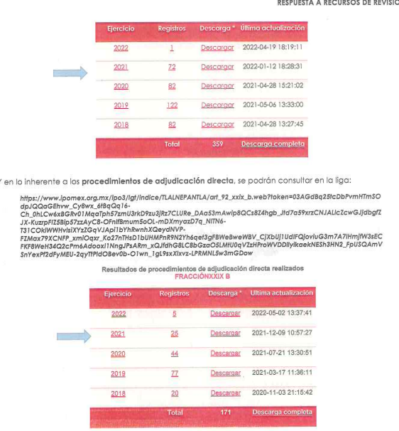

Alcance MANIFESTACIONES RR17042 Y ACUM.zip:
02-CT-45-ORD-2022 SAIMEX 910: Contiene Acuerdo de Reserva de Información de número 02/CT/45-ORD/2022 en el cual se reserva la información solicitada respecto de las solicitudes de acceso a la información pública de folios 00910/TLALNEPA/IP/2022 y 00913/TLALNEPA/IP/2022.
04-CT-40-ORD-2022: Contiene Acuerdo de Reserva de Información de número 04/CT/40-ORD/2022 en el cual se reserva la información solicitada respecto de las solicitudes de acceso a la información pública de folios 00914/TLALNEPA/IP/2022, 00915/TLALNEPA/IP/2022, 00916/TLALNEPA/IP/2022 y 00917/TLALNEPA/IP/2022, mismo que fue entregado en respuesta.
RR 17044 TLA-DOP-4111-2022: contiene el oficio TLA/DOP/4111/2022, signado por el Director de Obras Publicas en el cual confirma mediante el Comité de Transparencia el acuerdo 04/CT/40/ORD/2022, de fecha ocho de noviembre de 2022.
d) Ampliación del plazo para resolver el Recurso de Revisión
El tres de febrero de dos mil veintitrés, se acordó ampliar por un periodo de quince días hábiles, el plazo para resolver el Recurso de Revisión que nos ocupa; acto que fue notificado a las partes, mediante el Sistema de Acceso a la Información Mexiquense (SAIMEX).
Este Organismo Garante no pasa por alto justificar, que el plazo para emitir resolución en el presente asunto encuentra justificación en el alto número de recursos de revisión recibidos dentro del primer semestre del año dos mil veintidós, que, en comparación con los recibidos el año pasado dentro del mismo periodo, se ha incrementado aproximadamente un 400%, circunstancia atípica que ha rebasado las capacidades técnicas y humanas del personal encargado de la proyección de las resoluciones a dichos medios de impugnación.
Por ello, es menester precisar que, si bien se ha excedido el plazo para resolver el presente medio de impugnación, de conformidad con la ley de la materia, el plazo para emitir resolución se encuentra justificado en los elementos para medir su razonabilidad de asuntos conforme a los parámetros establecidos por diversos órganos jurisdiccionales federales, aplicables también en procedimientos análogos, como el que nos ocupa.
Así, en términos de lo que establecen los artículos 8.1 y 25 de la Convención Americana sobre Derechos Humanos, los recursos deben ser sencillos y resolverse en el menor tiempo posible, tomando en consideración la dilación total del procedimiento; esto es, en un plazo razonable.
En ese sentido, el legislador fijó los términos procesales en las leyes, de manera general, sin que pudiera prever la variada gama de casos que son resueltos por los órganos jurisdiccionales o cuasi jurisdiccionales, tanto por la complejidad de los hechos, como por el número de casos que conocen.
Por ello, excepcionalmente, si un asunto es resuelto con posterioridad a los plazos señalados por la norma debe analizarse la razonabilidad del tiempo necesario para su resolución, atentos a los siguientes criterios:
a) Complejidad del asunto: La complejidad de la prueba, la pluralidad de sujetos procesales, el tiempo transcurrido, las características y contexto del recurso.
b) Actividad Procesal del interesado: Acciones u omisiones del interesado.
c) Conducta de la Autoridad: Las Acciones u omisiones realizadas en el procedimiento. Así como si la autoridad actuó con la debida diligencia.
d) La afectación generada en la situación jurídica de la persona involucrada en el proceso: Violación a sus derechos humanos.
De modo que, cuando se trate de un asunto excepcional, por alguna o todas las características mencionadas o bien, cuando el ingreso de asuntos al órgano jurisdiccional o cuasi jurisdiccional respectivo supere notoriamente al que podría considerarse normal, debe concluirse que es una excluyente de responsabilidad en relación con la actuación del funcionario, como ha acontecido en el caso que nos ocupa.
Argumento que encuentra sustento en la jurisprudencia P./J. 32/92 emitida por el Pleno de la Suprema Corte de Justicia de la Nación de rubro “TÉRMINOS PROCESALES. PARA DETERMINAR SI UN FUNCIONARIO JUDICIAL ACTUÓ INDEBIDAMENTE POR NO RESPETARLOS SE DEBE ATENDER AL PRESUPUESTO QUE CONSIDERÓ EL LEGISLADOR AL FIJARLOS Y LAS CARACTERÍSTICAS DEL CASO.”, visible en la Gaceta del Seminario Judicial de la Federación con el registro digital 205635.
Razones por las cuales cabe concluir que, la resolución al recurso de revisión se solventa hasta esta fecha, debido a que existe una excesiva carga de trabajo en desproporción a la capacidad de los recursos materiales y humanos con que cuenta este Instituto para atender la enorme demanda de usuarios que acuden para que se les garantice su Derecho de acceso a la información Pública y Protección de Datos Personales, aunado a la complejidad de los hechos a los que se refieren, así como al volumen del expediente, la extensión de los escritos y pruebas aportadas y desahogadas por las partes; lo que impide la tramitación de los recursos dentro de los términos legales previamente establecidos por la Ley, por tratarse de causas de fuerza mayor.
Al respecto, también son de considerar los criterios sostenidos por el Cuarto Tribunal Colegiado en Materia Administrativa del Primer Circuito, cuyos rubros y datos de identificación son los siguientes:
“PLAZO RAZONABLE PARA RESOLVER. DIMENSIÓN Y EFECTOS DE ESTE CONCEPTO CUANDO SE ADUCE EXCESIVA CARGA DE TRABAJO.” consultable en el Seminario Judicial de la Federación y su gaceta, con el registro digital 2002351.
“PLAZO RAZONABLE PARA RESOLVER. CONCEPTO Y ELEMENTOS QUE LO INTEGRAN A LA LUZ DEL DERECHO INTERNACIONAL DE LOS DERECHOS HUMANOS.”, visible en el Seminario Judicial de la Federación y su gaceta, con el registro digital 2002350.
Por ello, este organismo garante comprometido con la tutela de los derechos humanos confiados, señala que este exceso del plazo legal para resolver el presente asunto, resulta de carácter excepcional.

e) Cierre de Instrucción
Una vez analizado el estado procesal que guarda el expediente, doce de septiembre de dos mil veintitrés, se acordaron los cierres de instrucción de los Recursos de Revisión, así como la remisión de este a efecto de ser resuelto, de conformidad con lo establecido en el artículo 185 fracciones VI y VIII de la Ley de Transparencia y Acceso a la Información Pública del Estado de México y Municipios.
CONSIDERANDO
- Competencia.
Este Instituto de Transparencia, Acceso a la Información Pública y Protección de Datos Personales del Estado de México y Municipios, es competente para conocer y resolver el presente Recurso de Revisión, conforme a lo dispuesto en los artículos 6, Apartado A de la Constitución Política de los Estados Unidos Mexicanos; 5, párrafos trigésimo segundo, trigésimo tercero y trigésimo cuarto, fracciones IV y V de la Constitución Política del Estado Libre y Soberano de México; 2 fracción II, 13, 29, 36, fracciones I y II, 176, 178, 179, 181 párrafo tercero y 185 de la Ley de Transparencia y Acceso a la Información Pública del Estado de México y Municipios; y 9, fracciones I y XXIII y 11 del Reglamento Interior del Instituto de Transparencia, Acceso a la Información Pública y Protección de Datos Personales del Estado de México y Municipios.

SEGUNDO. Interés.
El Recurso de Revisión fue interpuesto por parte legítima, en atención a que se presentó por EL RECURRENTE, quien es la misma persona que formuló la solicitud de acceso a la Información Pública al SUJETO OBLIGADO, en razón de que las claves de acceso al Sistema de Acceso a la Información Mexiquense (SAIMEX) son personales e irrepetibles a lo cual se tiene certeza que se trata del mismo particular.
TERCERO. Justificación de la Acumulación de los Recursos.
De las constancias que obran en los expedientes acumulados, se advierte que en los recursos de revisión 17042/INFOEM/IP/RR/2022, 17043/INFOEM/IP/RR/2022, 17044/INFOEM/IP/RR/2022, 17045/INFOEM/IP/RR/2022, 17046/INFOEM/IP/RR/2022 y 17047/INFOEM/IP/RR/2022, fueron presentados por el mismo RECURRENTE respecto de los actos u omisiones del mismo SUJETO OBLIGADO, razón por la cual, resulta conveniente su trámite de forma unificada para homogéneamente resolver y evitar la emisión de resoluciones contradictorias, derivado de ello este Órgano Garante realizó la acumulación respectiva, de conformidad con lo dispuesto en el artículo 18, del Código de Procedimientos Administrativos del Estado de México, de aplicación supletoria en términos del artículo 195 de la Ley de Transparencia y Acceso a la Información Pública del Estado de México y Municipios en vigor, que a la letra señalan:
“Código de Procedimientos Administrativos del Estado de México
“Artículo 18.- La autoridad administrativa o el Tribunal acordarán la acumulación de los expedientes del procedimiento y proceso administrativo que ante ellos se sigan, de oficio o a petición de parte, cuando las partes o los actos administrativos sean iguales, se trate de actos conexos o resulte conveniente el trámite unificado de los asuntos, para evitar la emisión de resoluciones contradictorias. La misma regla se aplicará, en lo conducente, para la separación de los expedientes.”
Ley de Transparencia y Acceso a la Información Pública del Estado de México y Municipios
“Artículo 195. En la tramitación del recurso de revisión se aplicarán supletoriamente las disposiciones contenidas en el Código de Procedimientos Administrativos del Estado de México.”
(Énfasis añadido)
De lo dispuesto en los numerales citados en el párrafo que antecede, dicha acumulación procede cuando:
- El solicitante y la información referida sean las mismas;
- Las partes o los actos impugnados sean iguales;
- Cuando se trate del mismo solicitante, el mismo Sujeto Obligado, y
- Aun tratándose de solicitudes diversas, resulte conveniente la resolución unificada de los asuntos.
Conforme a lo anterior, los recursos de revisión que nos ocupan fueron interpuestos por el mismo RECURRENTE ante el mismo SUJETO OBLIGADO, por lo que, resulta conveniente la resolución conjunta por economía procesal y con el fin de no emitir resoluciones contradictorias entre sí, en caso de resolverlos en forma separada por Ponentes diferentes.

CUARTO. Oportunidad.
El Recurso de Revisión fue interpuesto dentro del plazo de quince días hábiles, contados a partir del día siguiente al que EL RECURRENTE tuvo conocimiento de la respuesta impugnada; tal y como, lo prevé el artículo 178 de la Ley de Transparencia y Acceso a la Información Pública del Estado de México y Municipios, que establece:
“Artículo 178. El solicitante podrá interponer, por sí mismo o a través de su representante, de manera directa o por medios electrónicos, Recurso de Revisión ante el Instituto o ante la Unidad de Transparencia que haya conocido de la solicitud dentro de los quince días hábiles, siguientes a la fecha de la notificación de la respuesta.

A falta de respuesta del sujeto obligado, dentro de los plazos establecidos en esta Ley, a una solicitud de acceso a la Información Pública, el recurso podrá ser interpuesto en cualquier momento, acompañado con el documento que pruebe la fecha en que presentó la solicitud.

En el caso de que se interponga ante la Unidad de Transparencia, ésta deberá remitir el Recurso de Revisión al Instituto a más tardar al día siguiente de haberlo recibido.”
En esa tesitura, atendiendo a que EL SUJETO OBLIGADO notificó las respuesta a las solicitudes de acceso a la Información Pública, el día diez de noviembre dos mil veintidós; así, el plazo de quince días hábiles que el artículo 178 de la Ley de la materia otorga al RECURRENTE para presentar el respectivo Recurso de Revisión, transcurrió del once de noviembre al dos de diciembre de dos mil veintidós, sin contemplar en el cómputo los días doce, trece, diecinueve, veinte, veintiséis y veintisiete de noviembre de dos mil veintidós, por corresponder a sábados y domingos, considerados como días inhábiles, en términos del artículo 3, fracción X de la Ley de Transparencia y Acceso a la Información Pública del Estado de México y Municipios; así como, el día veintiuno de noviembre de dos mil veintidós, por corresponder a un día de suspensión de labores de conformidad con el Calendario Oficial en materia de Transparencia aprobado por el Pleno en fecha quince de diciembre de dos mil veintiuno.
QUINTO. Procedibilidad.
Este Instituto considera importante precisar que conforme al artículo 180, fracción II, último párrafo de la Ley de Transparencia y Acceso a la Información Pública del Estado de México y Municipios, que prevé cuando las solicitudes se presenten de manera electrónica no es requisito indispensable el proporcionar el nombre, tal como se muestra a continuación:
“Artículo 180. El recurso de revisión contendrá:
…
II. El nombre del solicitante que recurre o de su representante y, en su caso, …
En caso de que el recurso se interponga de manera electrónica no será indispensable que contengan los requisitos establecidos en las fracciones II, IV, VII y VIII.”
(Énfasis añadido)
Por lo que, derivado que los Recurso de Revisión materia del presente asunto, se interpusieron de manera electrónica, no es necesario que contenga determinados requisitos, entre ellos, el nombre del RECURRENTE; por lo que, en el presente caso, al haber sido presentados los Recursos de Revisión vía SAIMEX, dicho requisito resulta innecesario.
Lo anterior es así, pues el artículo 15 de Ley de Transparencia y Acceso a la Información Pública del Estado de México y Municipios prevé que, toda persona tendrá acceso a la información sin necesidad de acreditar interés alguno o justificar su utilización, de lo que se infiere que para el ejercicio del derecho de acceso a la información pública, el nombre no es un requisito sine qua non para que los particulares ejerzan el derecho de acceso a la información pública, pues por el contrario la Ley de la materia prevé en su artículo 155, párrafo segundo la posibilidad de que las solicitudes de información sean anónimas, al utilizar un nombre incompleto o, inclusive un seudónimo.
Aunado a lo anterior, cabe precisar que los artículos 6, Apartado A, fracciones III y IV de la Constitución Política de los Estados Unidos Mexicanos y 5, párrafos trigésimo, trigésimo primero y trigésimo segundo, fracciones I, III, IV y V de la Constitución Política del Estado Libre y Soberano de México, garantizan el ejercicio del derecho de acceso a la información pública, toda vez que disponen que toda persona sin necesidad de acreditar interés alguno o justificar su utilización, tendrá acceso gratuito a la información pública.
Asimismo, se estima que el requisito relativo al nombre del RECURRENTE no constituye un supuesto indispensable de procedibilidad de los Recursos de Revisión, en términos de los artículos 25 de la Convención Americana de Derechos Humanos, 1 párrafos segundo y tercero, 6 apartado A, fracciones III y IV de la Constitución Política de los Estados Unidos Mexicanos y 5, párrafo vigésimo segundo de la Constitución Política del Estado Libre y Soberano de México, debido a que el acceso a la información pública es un Derecho Humano que no requiere legitimación en la causa, sino que únicamente basta con que se encuentre legitimado en el procedimiento de Recurso de Revisión, circunstancia que se acredita en las constancias electrónicas del expediente, de las que se desprende que EL RECURRENTE es la misma persona que realizó las solicitudes de acceso a la información pública que ahora se impugnan.
Es así que, para el estudio de la materia sobre la que se resuelve los presentes Recurso de Revisión, resulta intrascendente conocer el nombre de la persona que lo hubiere promovido, en virtud de que tanto la Constitución Política de los Estados Unidos Mexicanos, como la Constitución Política del Estado Libre y Soberano de México, reconocen la prerrogativa de los individuos para que no resulte necesario la acreditación de un interés o justificar la utilización de la información; siendo ocioso realizar dicho análisis; toda vez que, se limitaría el ejercicio de un Derecho Humano, como el Derecho de Acceso a la Información Pública, por una cuestión procedimental.
SEXTO. Estudio y análisis del asunto.
Una vez determinada la vía sobre la que versará el presente recurso, y previa revisión del expediente electrónico formado en EL SAIMEX con motivo de la solicitud de información y del recurso a que da origen, es de señalar que el análisis del presente, se basará en el contenido íntegro de las actuaciones que obran en el expediente electrónico, para así estar en posibilidad este Órgano Colegiado de dictar el fallo correspondiente conforme a derecho, tomando en consideración los elementos aportados por las partes y respetando en todo momento al principio de máxima publicidad consagrado en nuestra Constitución Política de los Estados Unidos Mexicanos, Constitución Política del Estado Libre del Estado de México y demás leyes aplicables en la materia; así como, en los Tratados Internacionales en los que el Estado Mexicano sea parte, en concordancia con el párrafo tercero del artículo 1 de la Constitución Política de los Estados Unidos Mexicanos y diversos 8 y 9 de la Ley de Transparencia y Acceso a la Información Pública del Estado de México y Municipios.
En primer término, debemos recordar que EL RECURRENTE en el ejercicio de su derecho de Acceso a la Información solicitó.
Folio | Solicitud
00917/TLALNEPA/IP/2022 | “De la obra que se describe en el contrato de obra pública TLAL/DIU/FISMDF/LP-023/2021 y cualquier otro convenio o contrato que haya derivado de éste, quiero conocer: * La empresas que inició la obra * La empresa que concluyó la obra * Los contratos celebrados con esas empresas * Los montos pagados a cada empresa * La fecha de conclusión de la obra * El acta de entrega recepción de la obra” (Sic)
00915/TLALNEPA/IP/2022 | “De la obra que se describe en el contrato de obra pública TLAL/DIU/FISMDF/LP-014/2021 y cualquier otro convenio o contrato que haya derivado de éste, quiero conocer: * La empresas que inició la obra * La empresa que concluyó la obra * Los contratos celebrados con esas empresas * Los montos pagados a cada empresa * La fecha de conclusión de la obra * El acta de entrega recepción de la obra” (Sic)
00913/TLALNEPA/IP/2022 | “Del Fondo de Aportaciones para la Infraestructura Social Municipal y de las demarcaciones territoriales del Distrito Federal (FSMDF) para el ejercicio fiscal 2021, asignado al municipio de Tlalnepantla de Baz, ¿cómo fueron aplicados los recursos en los contratos público TLAL/DIU/FISMDF/LP-013/2021; TLAL/DIU/FISMDF/LP-014/2021, TLAL/DIU/FISMDF/LP-022/2021, TLAL/DIU/FISMDF/LP-023/2021?” (Sic)
00916/TLALNEPA/IP/2022 | “De la obra que se describe en el contrato de obra pública TLAL/DIU/FISMDF/LP-022/2021 y cualquier otro convenio o contrato que haya derivado de éste, quiero conocer: * La empresas que inició la obra * La empresa que concluyó la obra * Los contratos celebrados con esas empresas * Los montos pagados a cada empresa * La fecha de conclusión de la obra * El acta de entrega recepción de la obra” (Sic)
00914/TLALNEPA/IP/2022 | “De la obra que se describe en el contrato de obra pública TLAL/DIU/FISMDF/LP-013/2021 y cualquier otro convenio o contrato que haya derivado de éste, quiero conocer: * La empresas que inició la obra * La empresa que concluyó la obra * Los contratos celebrados con esas empresas * Los montos pagados a cada empresa * La fecha de conclusión de la obra * El acta de entrega recepción de la obra” (Sic)
00910/TLALNEPA/IP/2022 | “Respecto del Fondo de Aportaciones para la Infraestructura Social Municipal y de las demarcaciones territoriales del Distrito Federal (FSMDF) para el ejercicio fiscal 2021, asignado al municipio de Tlalnepantla de Baz, quiero conocer el ejercicio y aplicación del mismo, considerando los siguientes datos: *Monto total * Aplicación por proyecto, contrato u obra * Estado de los proyectos en que fue aplicado (concluido, prorrogado o rescindido) * Sobrante del recurso y en su caso el destino que se le dió (devolución a la Entidad)” (Sic)
En ese sentido, mediante respuesta de manera medular EL SUJETO OBLIGADO adjuntó en el contenido medular Acuerdo de Reserva de Información de número 04/CT/40-ORD/2022 en el cual se reserva la información solicitada respecto de las solicitudes de acceso a la información pública de folios 00914/TLALNEPA/IP/2022, 00915/TLALNEPA/IP/2022, 00916/TLALNEPA/IP/2022 y 00917/TLALNEPA/IP/2022.
Inconforme por la respuesta EL RECURRENTE interpuso los presentes Recursos de Revisión, realizando de manera conjunta los siguientes agravios:
Acto Impugnado | Razones o Motivos de Inconformidad
“Acto impugnado: Acuerdo de reserva de información 04/CT/40-ORD/2022, dictada por el Comité de Transparencia del Municipio de Tlanepantla de Baz, Estado de México, resuelta en la Cuadragésima Sesión Ordinario del Comité de Transparencia el día ocho de noviembre de dos mil veintidós." (Sic) | “El sujeto obligado sostiene que no es posible proporcionarme la información solicitada respectos a los diversos contratos de obre pública, bajo el argumento que se encuentran sub iudice de resolución en diversos juicios de amparo y que de dar a conocer esa información se afecta el interés social y el orden público, pues se revelaría información que es materia de dicho juicio. Y para ello lleva a cabo un Test de Prueba de Daño. Sin embargo, ello resulta ilegal, pues no motiva la razón para clasificar la información como reservada, al no indicar el fundamento legal, ni el supuesto para ello. La prueba de daño que realiza es totalmente deficiente y carente de argumentos, pues de forma reiterativa y redundante indica que se generaría un perjuicio a la sociedad, sin embargo, no específica claramente cuál es ese daño o afectación que se ocasionaría. El sujeto obligado no demuestra de manera fundada y motivada que la divulgación de información lesiona el interés jurídicamente protegido por la Ley, ni siquiera establece especifica y claramente en que consiste el menoscabo o daño que puede producirse con la publicidad de la información y como esto es mayor que el interés de conocerla. En particular, no establece como se verían entorpecidos los procedimientos judiciales, como afectaría la función judicial, a las partes en el juicio y en sí a la sociedad. Que por el contrario, es de interés de la sociedad conocer como han sido aplicados los recursos en cada una de esas obras públicas, como es que fueron contratadas las empresas, cuáles fueron los criterios de su contratación, los motivos de que no concluyeron la obra y las acciones adoptadas por las autoridades para que estas se cumplieran y sobre todo, cuán costó esto a la autoridad municipal y propiamente a la comunidad de Tlalnepantla de Baz. La petición está directamente relacionada con el ejercicio y aplicación de recursos públicos, por lo tanto, es de intereses de la sociedad que esa información se transparente. Por lo que resulta irracional que se reserve y que la reserva sea por tres años, pues un juicio no debería tener esa resolución. Menos válido es que la aplicación de recursos públicos se oculte por tres años. Por otro lado, señala que se vulneraría la conducción de expediente judiciales o de los procedimiento administrativos seguidos en forma de juicio, sin embargo, no explica de qué forma se afectaría la conducción de los juicios. Es más, se debe enfatizar que no se está pidiendo la información de los juicios, ni los datos de éste, ni siquiera resoluciones dictadas en este. Incluso, si se solicitara dicha información a la autoridad judicial seguramente la proporcionaría, suprimiendo datos personales. El sujeto obligado confunde la petición, pues no se está pidiendo información del juicio, sino información y documentos que corresponde al desarrollo y cumplimiento de obras públicas, que se vincula con el ejercicio del gasto público. Así que no se afecta la consecución de los juicios, más aún que los contratos de obra público deben ser transparentados a la ciudadanía. Afirma que se afectaría a la administración de justicia, pero no establece de qué forma se vería materializado ese daño y como consecuencia se afecte a la sociedad. Cabe agregar que la reserva es impertinente, porque clasifica la información de diversos procedimiento administrativos de Rescisión, pero la petición de transparencia que se formuló no fue para conocer el contenido de dichos procedimientos, sino para conocer lo relativo a: “Las empresas que inició la obra * La empresa que concluyó la obra * Los contratos celebrados con esas empresas * Los montos pagados a cada empresa * La fecha de conclusión de la obra * El acta de entrega recepción de la obra” No se está solicitando información relativa a los procedimientos administrativos ni a los juicios; y esa información que se cita, si bien pudiera ser motivo de valoración en dichos procedimientos, la autoridad debería precisar dato por dato como afectaría al juicio. Es decir, señalar porque indicar la obra que inicio la obra y la que concluyó genera una afectación al interés social o la prosecución de los procedimientos; debería especificar porque proporcionar los contratos celebrados y las actas entrega generarían un daño al interés social y orden público; pues en primer lugar debería demostrar que toda esa información está siendo valorada en el juicio o en los procedimientos administrativos. De esta forma, la clasificación de la información y los argumentos para sostenerla son inconducentes con la petición planteada. Por el contrario, la información solicitada tiene que ver con la aplicación de recursos públicos en obra pública, por lo que deben ser totalmente transparentados, en términos del artículo 7° de la Ley de Transparencia de esta Entidad, el cual precisa que el Estado de México garantizará el efectivo acceso de toda persona a la información en posesión de cualquier entidad, autoridad, órgano y organismo de los poderes Ejecutivo, Legislativo y Judicial, órganos autónomos, partidos políticos, fideicomisos y fondos públicos, así como de cualquier persona física, jurídico colectiva o sindicato que reciba y ejerza recursos públicos o realice actos de autoridad en el ámbito de competencia del Estado de México y sus municipios; y todo esto bajo el principio de máxima publicidad. Además, debe ser observado el artículo 23, penúltimo párrafo, y 24, fracción XVIII, del mismo ordenamiento que señala: “Artículo 23… Los sujetos obligados deberán hacer pública toda aquella información relativa a los montos y las personas a quienes entreguen, por cualquier motivo, recursos públicos, así como los informes que dichas personas les entreguen sobre el uso y destino de dichos recursos.” “Artículo 24. Para el cumplimiento de los objetivos de esta Ley, los sujetos obligados deberán cumplir con las siguientes obligaciones, según corresponda, de acuerdo a su naturaleza: XVIII. Hacer pública toda aquella información relativa a los montos y las personas a quienes entreguen, por cualquier motivo, recursos públicos, así como los informes que dichas personas les entreguen sobre el uso y destino de dichos recursos;” La determinación del sujeto obligado es contraria al artículo 92, fracción XXIX, que señala: “Artículo 92. Los sujetos obligados deberán poner a disposición del público de manera permanente y actualizada de forma sencilla, precisa y entendible, en los respectivos medios electrónicos, de acuerdo con sus facultades, atribuciones, funciones u objeto social, según corresponda, la información, por lo menos, de los temas, documentos y políticas que a continuación se señalan:” “XXIX. La información sobre los procesos y resultados sobre procedimientos de adjudicación directa, invitación restringida y licitación de cualquier naturaleza, incluyendo la versión pública del expediente respectivo y de los contratos celebrados, que deberán contener, por los menos, lo siguiente: a) De licitaciones públicas o procedimientos de invitación restringida: 1) La convocatoria o invitación emitida, así como los fundamentos legales aplicados para llevarla a cabo; 2) Los nombres de los participantes o invitados; 3) El nombre del ganador y las razones que lo justifican; 4) El área solicitante y la responsable de su ejecución; 5) Las convocatorias e invitaciones emitidas; 6) Los dictámenes y fallo de adjudicación; 7) El contrato y, en su caso, sus anexos; 8) Los mecanismos de vigilancia y supervisión, incluyendo en su caso, los estudios de impacto urbano y ambiental, según corresponda; 9) La partida presupuestal, de conformidad con el clasificador por objeto del gasto, en el caso de ser aplicable; 10) Origen de los recursos especificando si son federales, estatales o municipales, así como el tipo de fondo de participación o aportación respectiva; 11) Los convenios modificatorios que, en su caso, sean firmados, precisando el objeto y la fecha de celebración; 12) Los informes de avance físico y financiero sobre las obras o servicios contratados; 13) El convenio de terminación; y 14) El finiquito. b) De las adjudicaciones directas: 1) La propuesta enviada por el participante; 2) Los motivos y fundamentos legales aplicados para llevarla a cabo; 3) La autorización del ejercicio de la opción; 4) En su caso, las cotizaciones consideradas, especificando los nombres de los proveedores y sus montos; 5) El nombre de la persona física o jurídica colectiva adjudicada; 6) La unidad administrativa solicitante y la responsable de su ejecución; 7) El número, fecha, el monto del contrato y el plazo de entrega o de ejecución de los servicios u obra; 8) Los mecanismos de vigilancia y supervisión, incluyendo, en su caso, los estudios de impacto urbano y ambiental, según corresponda; 9) Los informes de avance sobre las obras o servicios contratados; 10) El convenio de terminación; y 11) El finiquito.” Así que resulta ilógico que reserve información que por ley está obligado a transparentar. En este sentido, es ilegal la negativa de proporcionar la información relativa al monto que tiene cada una de las cuentas bancarias del Sujeto Obligado. Por lo anterior, solicito se declare ilegal la clasificación de la información y se ordene al Sujeto Obligado a proporcionar y transparentar la misma." (Sic)
Abierta la etapa de instrucción, el particular no realizo manifestaciones, así como tampoco ofreció pruebas o alegatos; por su parte, EL SUJETO OBLIGADO no presento su Informe Justificado, que en el contenido medular confirma su Acuerdo de Reserva de Información de número 04/CT/40-ORD/2022.
En ese contexto, este Instituto analizó la totalidad de las constancias que integran el expediente electrónico conformado en el SAIMEX, del Recurso de Revisión materia del presente estudio, por lo que, derivado del análisis realizado por este Órgano Garante, se concluye que las siguientes consideraciones de derecho y hecho:
Por lo que respecta los asuntos identificados por los Folios de las Solicitudes 00917/TLALNEPA/IP/2022 relativa al Recurso de Revisión 17042/INFOEM/IP/RR/2022; 00915/TLALNEPA/IP/2022 relativa al Recurso de Revisión 17043/INFOEM/IP/RR/2022; 00916/TLALNEPA/IP/2022 relativa al Recurso de Revisión 17045/INFOEM/IP/RR/2022 y 00914/TLALNEPA/IP/2022 relativa al Recurso de Revisión 17042/INFOEM/IP/RR/2022, una vez precisado que la información se encuentra inmersa en procedimientos administrativos instaurados derivados de presuntos incumplimientos en los contratos de obra pública, expedientes de rescisiones administrativos identificados por los números RESADMVA/002/2021-TLAL/DIU/FISMDF/LP-013/2021, RESADMVA/004/2021-TLAL/DIU/FISMDF/LP-014/2021, RESADMVA/006/2021-TLAL/DIU/FISMDF/LP-022/2021 y RESADMVA/001/2021-TLAL/DIU/FISMDF/LP-023/2021; luego entonces, menciona que los contratos se encuentran en juicios de amparos con números 30/2022/-III, 31/2022-IV y 37/2022/II, teniendo en cuenta el pronunciamiento del SUJETO OBLIGADO, este Pleno determina analizar el Acuerdo de reserva que se adjuntó en respuesta.
En principio, el artículo 140, fracciones VIII y X, de la Ley de Transparencia y Acceso a la Información Pública del Estado de México y Municipios (homólogo al artículo 113, fracción XI de la Ley General de Transparencia y Acceso a la Información Pública).

Por su parte, en los Lineamientos Generales en materia de clasificación y desclasificación de la información, así como para la elaboración de versiones públicas, se prevé lo siguiente:
“Trigésimo. De conformidad con el artículo 113, fracción XI de la Ley General, podrá considerarse como información reservada, aquella que vulnere la conducción de los expedientes judiciales o de los procedimientos administrativos seguidos en forma de juicio, siempre y cuando se acrediten los siguientes elementos:
I. La existencia de un juicio o procedimiento administrativo materialmente jurisdiccional, que se encuentre en trámite, y
II. Que la información solicitada se refiera a actuaciones, diligencias o constancias propias del procedimiento.
Para los efectos del primer párrafo de este numeral, se considera procedimiento seguido en forma de juicio a aquel formalmente administrativo, pero materialmente jurisdiccional; esto es, en el que concurran los siguientes elementos:
1. Que se trate de un procedimiento en el que la autoridad dirima una controversia entre partes contendientes, así como los procedimientos en que la autoridad, frente al particular, prepare su resolución definitiva, aunque sólo sea un trámite para cumplir con la garantía de audiencia, y
2. Que se cumplan las formalidades esenciales del procedimiento.
No serán objeto de reserva las resoluciones interlocutorias o definitivas que se dicten dentro de los procedimientos o con las que se concluya el mismo. En estos casos deberá otorgarse acceso a la resolución en versión pública, testando la información clasificada.”
De la normatividad citada, se desprende que el supuesto de clasificación invocado prevé que como información reservada, a aquella que vulnere la conducción de los procedimientos de procedimientos administrativos y judiciales en trámite, en tanto no hayan causado estado. Por lo cual, para considerar que se actualiza dicha causal es necesario que se configuren los siguientes elementos:
- La existencia de un procedimiento administrativo, que se encuentre en trámite, y;
- Que la información solicitada se refiera a actuaciones, diligencias o constancias propias del procedimiento.
En ese contexto, resulta necesario precisar que el procedimiento, en el presente caso, corresponde a aquel para resolver procedimientos administrativos y judiciales en trámite.

Así, se desprende que EL SUJETO OBLIGADO clasifica la información como reservada, cuenta con las características de un procedimiento administrativo y juicio s de amparo, por lo que, se procede a analizar cada uno de los requisitos señalados en los Lineamientos Generales en materia de clasificación y desclasificación de la información, con la finalidad de verificar si se configura la hipótesis de reserva en estudio:
- La existencia de un procedimiento administrativo, que se encuentre en trámite.
En ese contexto, cabe precisar que el expediente conformado por EL SUJETO OBLIGADO, hace mención en respuesta y en Informe Justificado que los expedientes se encuentran en trámite.
Entonces, se acredita el primero de los requisitos establecidos en los Lineamientos Generales para acreditar la reserva en cuestión, pues los expedientes, aún no cuentan con alguna Resolución, al contrario, siguen en trámite sin mencionar la etapa procesal oportuna.
- Que la información se refiera a actuaciones, diligencias y constancias propias del procedimiento de responsabilidad.

Así, se considera que los expedientes referidos por EL SUJETO OBLIGADO actualizan la reserva de la información, en términos del artículo 140, fracción VIII de la Ley de Transparencia y Acceso a la Información del Estado de México y Municipios, pues los procedimientos administrativos y judiciales siguen en trámite.
Sobre el particular, cabe traer a colación el artículo 141 de la Ley de la materia, que establece que las causales de reserva se deberán fundar y motivar, a través de la aplicación de la prueba de daño establecida en el artículo 129 de dicho ordenamiento, que se debe justificar de la siguiente manera:
- La divulgación de la información representa un riesgo real, demostrable e identificable de perjuicio significativo al interés público o a la seguridad nacional.
- El riesgo de perjuicio supera el interés público general de que se difunda.
- Que la limitación se adecua al principio de proporcionalidad y representa el medio menos restrictivo disponible para evitar el perjuicio.

Es así que, al tenor de lo hasta aquí expuesto y una vez analizado por este Órgano Garante el Acuerdo de Reserva de la Información que remitió EL SUJETO OBLIGADO en respuesta y el Informe Justificado y con la finalidad de establecer si el Comité de Transparencia cumplió cabalmente con las formalidades exigidas por con el artículo 113, fracción XI, de la Ley General de Transparencia y Acceso a la Información Pública, el numeral Trigésimo de los Lineamientos Generales en Materia de Clasificación y Desclasificación de la Información, así como para la Elaboración de Versiones Públicas, así como, el artículo VIII, de la Ley de Transparencia y Acceso a la Información Pública del Estado de México y Municipios, es que se procede a lo siguiente:
 | Cumplió: | Contenido
Número de folio de la solicitud | Sí | 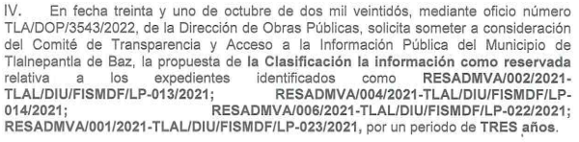
Referencia de la información solicitada | Sí | 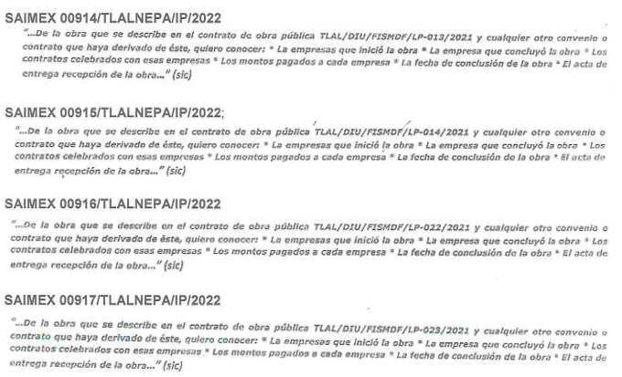
Causal aplicable del artículo 113 de la Ley General, vinculándola con el Lineamiento específico del presente ordenamiento y, cuando corresponda, el supuesto normativo que expresamente le otorga el carácter de información reservada | SI | 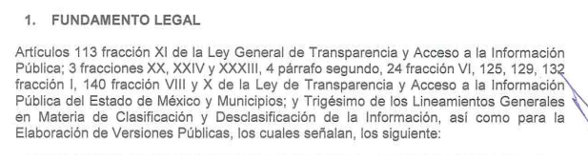
Fundamento y Motivación Legal | SI | 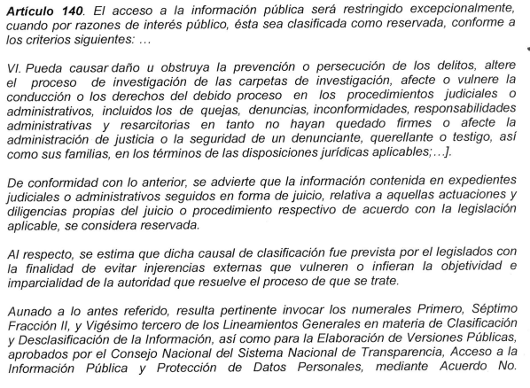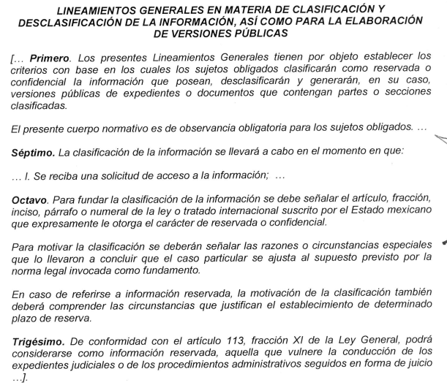
Conexión entre los fundamentos y motivos que dieron origen a la Reserva de la información | SI | 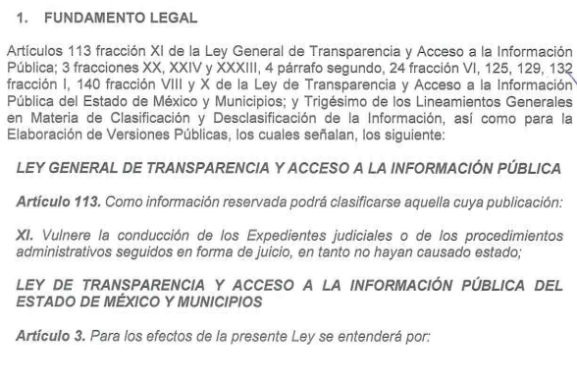  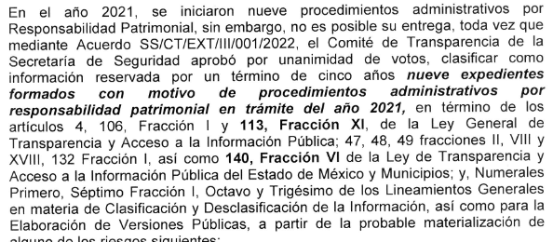  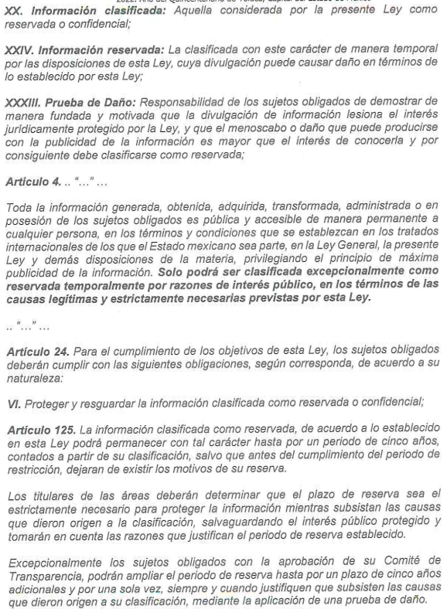  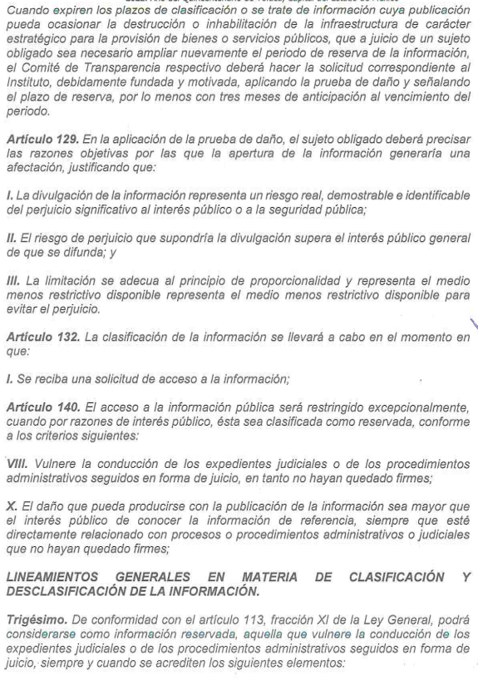  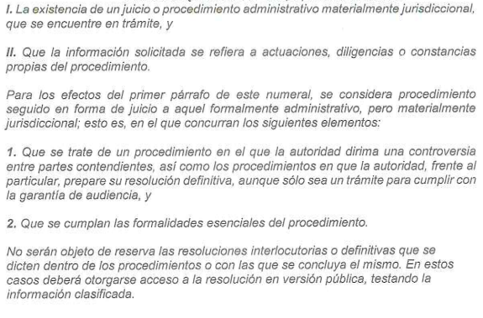
Prueba de Daño
Riesgo Real, Demostrable e Identificable  (Modo, Tiempo y Lugar) | SI |   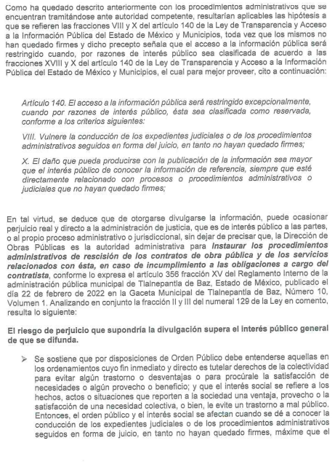  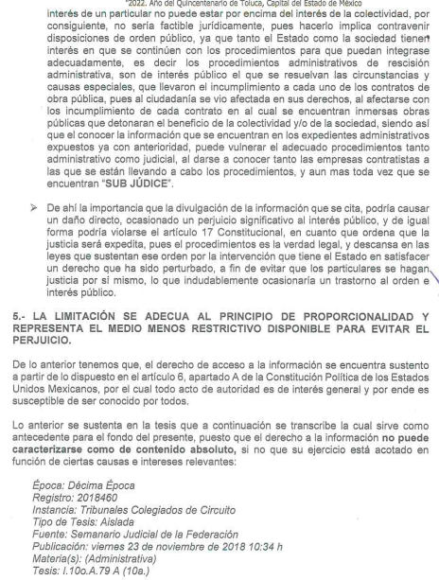    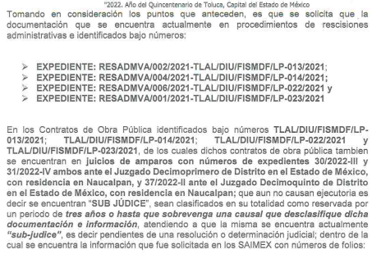
Temporalidad de la Reserva de la información | SI | 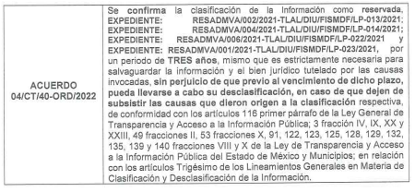
Autoridades competentes. | Sí | 
Luego, en relación a la solicitud 00913/TLALNEPA/IP/2022 relativa al Recurso de Revisión 17044/INFOEM/IP/RR/2022 y 00910/TLALNEPA/IP/2022 relativa al Recurso de Revisión 17047/INFOEM/IP/RR/2022; este Órgano Garante observo lo siguiente, que mediante el Informe Justificado adjunta el Acuerdo de Reserva de Información de número 02/CT/45-ORD/2022 en el cual se reserva la información solicitada respecto de las solicitudes de acceso a la información pública de folios ya citados al inicio de este párrafo, el cual tiene las mismas características del estudiado en el recuadro anterior, clasificando como reservada la totalidad de la información respecto a los expedientes RESADMVA/002/2021-TLAL/DIU/FISMDF/LP-013/2021, RESADMVA/004/2021-TLAL/DIU/FISMDF/LP-014/2021, RESADMVA/006/2021-TLAL/DIU/FISMDF/LP-022/2021 y RESADMVA/001/2021-TLAL/DIU/FISMDF/LP-023/2021.
En ese tenor, se desprende que la solicitud de acceso a información 00913/TLALNEPA/IP/2022 relativa al Recurso de Revisión 17044/INFOEM/IP/RR/2022 que solicita:
“Del Fondo de Aportaciones para la Infraestructura Social Municipal y de las demarcaciones territoriales del Distrito Federal (FSMDF) para el ejercicio fiscal 2021, asignado al municipio de Tlalnepantla de Baz, ¿cómo fueron aplicados los recursos en los contratos público TLAL/DIU/FISMDF/LP-013/2021; TLAL/DIU/FISMDF/LP-014/2021, TLAL/DIU/FISMDF/LP-022/2021, TLAL/DIU/FISMDF/LP-023/2021?” (Sic)
Se advierte que la solicitud de acceso a información 00913/TLALNEPA/IP/2022 guarda relación con las solicitudes de acceso a la información 00917/TLALNEPA/IP/2022, 00915/TLALNEPA/IP/2022, 00916/TLALNEPA/IP/2022 y 00914/TLALNEPA/IP/2022, pues se tratan de la misma información, aunado de que el Sujeto Obligado mediante Informe Justificado agrega el Acuerdo de Reserva de Información de número 02/CT/45-ORD/2022, en el cual se reserva la información por un periodo 3 años, que al hacer la revisión cuenta con las mismas características de las analizadas en párrafos anteriores, por lo cual, se advierte que con el acuerdo se reserva la información a fin de no vulnerar el debido proceso administrativo y judicial hasta en tanto no causen ejecutoria.
En ese sentido, las solicitudes tienen una relación estrecha, que cuentan con las mismas características, por lo que no se debe de ordenar la información al encontrase en trámite de procedimientos administrativos y juicios de amparo por el incumplimiento de sus obligaciones contraídas de contratista.
Sirve como sustento los siguientes criterios jurisprudenciales emitidos por la Primera y Segunda de la Suprema Corte de Justicia de la Nación, que cuentan con los registros digitales 2005312 y 2006669, de la Décima Época, cuyo tenor literal es el siguiente:
FACULTAD DE ATRACCIÓN. PROCEDE EJERCERLA CUANDO SE ADVIERTA QUE EL ASUNTO QUE SE PRETENDE ATRAER SE ENCUENTRA ESTRECHAMENTE VINCULADO CON OTRO ASUNTO SOBRE EL QUE ESTA SUPREMA CORTE YA EJERCIÓ SU FACULTAD DE ATRACCIÓN. Esta Primera Sala de la Suprema Corte de Justicia de la Nación advierte que es posible ejercer la facultad de atracción contenida en el artículo 107, fracciones V y VIII, de la Constitución Política de los Estados Unidos Mexicanos, cuando se advierta que el asunto que se pretende atraer se encuentra estrechamente vinculado con otro asunto sobre el que esta Suprema Corte ya ejerció su facultad de atracción, con el objetivo de evitar el dictado de sentencias contradictorias. Así, esta vinculación puede surgir de diversos factores como, por ejemplo, el hecho de que ambos asuntos provengan de la misma secuela procesal, que exista una identidad en las partes y/o en las pretensiones encontradas, o en general cualquier otra situación por la que, a juicio de esta Primera Sala, la resolución que se dicte en el asunto ya atraído tenga un efecto directo en la resolución del asunto que se pretende atraer y viceversa.
FACULTAD DE ATRACCIÓN PREVISTA EN EL ARTÍCULO 107, FRACCIÓN VIII, PENÚLTIMO PÁRRAFO, DE LA CONSTITUCIÓN POLÍTICA DE LOS ESTADOS UNIDOS MEXICANOS. PROCEDE SU EJERCICIO PARA CONOCER DE LOS RECURSOS DE QUEJA. Si bien es cierto que el citado precepto, al establecer que la Suprema Corte de Justicia de la Nación, de oficio o a petición fundada del correspondiente Tribunal Colegiado de Circuito, o del Procurador General de la República, podrá conocer de los amparos en revisión que por su interés y trascendencia así lo ameriten, únicamente menciona a ese tipo de amparos sin referirse a los recursos de queja, también lo es que tal omisión no es obstáculo para que este Alto Tribunal, si así lo estima pertinente, ejerza la facultad de atracción para conocer de dichos recursos, toda vez que la teleología del referido precepto es fijar una facultad genérica tendente a salvaguardar la seguridad jurídica, consistente en que, cuando se presenten asuntos que revistan las características de interés y trascendencia, sea el Máximo Tribunal de la República quien emita la sentencia que, en principio, correspondería pronunciar a un tribunal de menor jerarquía. Esta conclusión se corrobora con el hecho de que si la facultad de atracción se refiere expresamente a los recursos de revisión promovidos contra las sentencias dictadas en los juicios de amparo indirecto (cuyo objeto es revocar, confirmar o modificar el fallo impugnado), con mayor razón debe estimarse que puede ejercerse respecto de los recursos de queja interpuestos contra resoluciones emitidas en un procedimiento tendente a ejecutar dichas sentencias, máxime cuando tal procedimiento es de orden público.
Conforme a lo anterior, se advierte que resulta no procedente la reserva invocada por el ente recurrido, puesto que se trata de información pública de oficio, prevista en el artículo 92, fracción XXIX, de la Ley de la materia, nos refiere la conformación de los expedientes referidos:

“Artículo 92. Los sujetos obligados deberán poner a disposición del público de manera permanente y actualizada de forma sencilla, precisa y entendible, en los respectivos medios electrónicos, de acuerdo con sus facultades, atribuciones, funciones u objeto social, según corresponda, la información, por lo menos, de los temas, documentos y políticas que a continuación se señalan:
[…]
XXIX. La información sobre los procesos y resultados sobre procedimientos de adjudicación directa, invitación restringida y licitación de cualquier naturaleza, incluyendo la versión pública del expediente respectivo y de los contratos celebrados, que deberán contener, por los menos, lo siguiente:

a) De licitaciones públicas o procedimientos de invitación restringida:

1) La convocatoria o invitación emitida, así como los fundamentos legales aplicados para llevarla a cabo;
2) Los nombres de los participantes o invitados;
3) El nombre del ganador y las razones que lo justifican;
4) El área solicitante y la responsable de su ejecución;
5) Las convocatorias e invitaciones emitidas;
6) Los dictámenes y fallo de adjudicación;
7) El contrato y, en su caso, sus anexos;
8) Los mecanismos de vigilancia y supervisión, incluyendo en su caso, los estudios de impacto urbano y ambiental, según corresponda;
9) La partida presupuestal, de conformidad con el clasificador por objeto del gasto, en el caso de ser aplicable;
10) Origen de los recursos especificando si son federales, estatales o municipales, así como el tipo de fondo de participación o aportación respectiva;
11) Los convenios modificatorios que, en su caso, sean firmados, precisando el objeto y la fecha de celebración;
12) Los informes de avance físico y financiero sobre las obras o servicios contratados;
13) El convenio de terminación; y
14) El finiquito.”

b) De las adjudicaciones directas:
1) La propuesta enviada por el participante;
2) Los motivos y fundamentos legales aplicados para llevarla a cabo;
3) La autorización del ejercicio de la opción;
4) En su caso, las cotizaciones consideradas, especificando los nombres de los proveedores y sus montos;
5) El nombre de la persona física o jurídica colectiva adjudicada;
6) La unidad administrativa solicitante y la responsable de su ejecución;
7) El número, fecha, el monto del contrato y el plazo de entrega o de ejecución de los servicios u obra;
8) Los mecanismos de vigilancia y supervisión, incluyendo, en su caso, los estudios de impacto urbano y ambiental, según corresponda;
9) Los informes de avance sobre las obras o servicios contratados;
10) El convenio de terminación; y
11) El finiquito.
(Énfasis añadido)

Precisado lo anterior y en razón de que el SUJETO OBLIGADO genera la información solicitada, este Órgano Garante, determina que atienda las solicitudes de información y haga entrega respecto de las obras que se describen en el contrato de obra pública con folios TLAL/DIU/FISMDF/LP-013/2021; TLAL/DIU/FISMDF/LP-014/2021, TLAL/DIU/FISMDF/LP-022/2021, TLAL/DIU/FISMDF/LP-023/2021, los soportes documentales donde conste las empresas que iniciaron las obras; las empresas que concluyeron las obras; los contratos celebrados con las empresas que iniciaron y concluyeron las obras, los montos pagados a cada empresa, la fecha de conclusión de la obra, el acta de entrega recepción de la obra, así como, del Fondo de Aportaciones para la Infraestructura Social Municipal y de las demarcaciones territoriales del Distrito Federal (FSMDF) para el ejercicio fiscal 2021, asignado al municipio de Tlalnepantla de Baz, los documentos donde conste como fueron aplicados los recursos en los contratos mencionados, en versión publica de ser procedente.
Por otra parte, en cuanto a la solicitud de acceso a la información 00910/TLALNEPA/IP/2022 relativa al Recurso de Revisión 17047/INFOEM/IP/RR/2022, donde se solicita:
“Respecto del Fondo de Aportaciones para la Infraestructura Social Municipal y de las demarcaciones territoriales del Distrito Federal (FSMDF) para el ejercicio fiscal 2021, asignado al municipio de Tlalnepantla de Baz, quiero conocer el ejercicio y aplicación del mismo, considerando los siguientes datos: *Monto total * Aplicación por proyecto, contrato u obra * Estado de los proyectos en que fue aplicado (concluido, prorrogado o rescindido) * Sobrante del recurso y en su caso el destino que se le dió (devolución a la Entidad)” (Sic)
Como quedo precisado en párrafos anteriores, queda intocable lo relacionado a la información de los asuntos que se encuentran en trámite, pues se reserva la información mediante Acuerdos de números 04/CT/40-ORD/2022 y 02/CT/45-ORD/2022.
En ese sentido de acuerdo a la contestación del Director de Obras Públicas mediante el Informe Justificado entrega lo requerido por EL RECURENTE, respecto de las demás obras públicas relacionadas con el Fondo de Aportaciones para la Infraestructura Social Municipal y de las demarcaciones territoriales del Distrito Federal (FSMDF) para el ejercicio fiscal 2021, quien refiere lo siguiente:

Luego entonces, al ingresar a las ligas electrónicas y dar clic en los ejercicios 2021, de las fracciones XXIX incisos A y B, donde se advierten Resultados de procedimientos de licitación pública e invitación a cuando menos tres personas realiza y Resultados de procedimientos de adjudicación directa realizados, este Órgano Garante precisa lo siguiente:
Resultados de procedimientos de licitación pública e invitación a cuando menos tres personas realiza. Fracción XXIX A. Ejercicio 2021, en registros 18, 33, 34, 35, 37, 37, 40, 42 y 48 se observan los montos, la aplicación por proyecto, contrato u obra, que de acuerdo a lo previsto al IPOMEX, se entiende como la descripción de las obras, así mismo, se encuentra el estado de los proyectos en que fue aplicado, para dar certeza se adjuntas las siguiente imágenes:


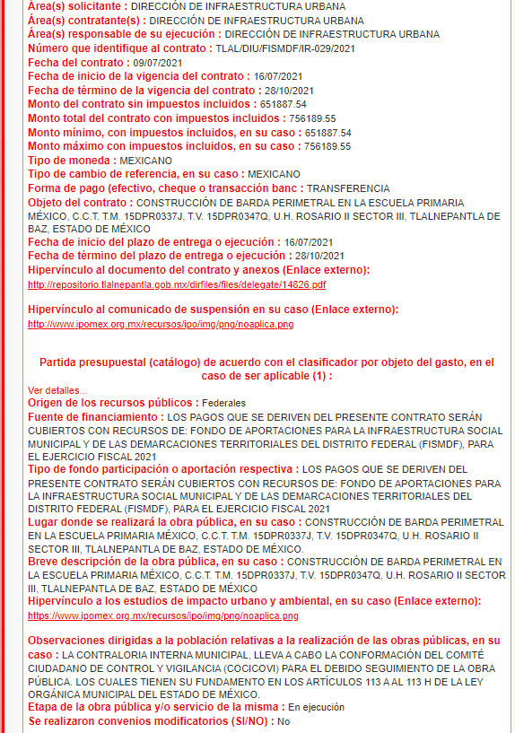
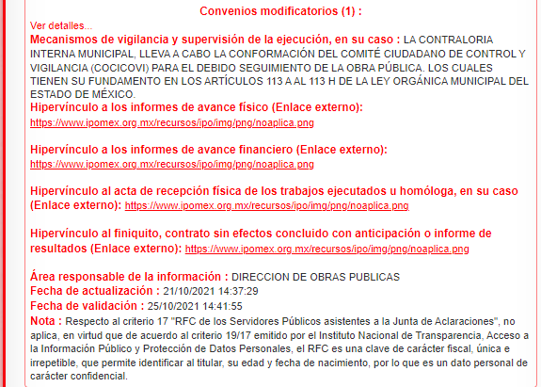
Por consiguiente para el caso de los Resultados de procedimientos de adjudicación directa realizados. Fracción XXIX B, del ejercicio 2021, se encuentran los registros 15 y 16, de los cuales se observa se encuentran los montos, la aplicación por proyecto, contrato u obra, que de acuerdo a lo previsto al IPOMEX, se entiende como la descripción de las obras, así mismo, se encuentra el estado de los proyectos en que fue aplicado pues se puede colmar con la fecha de término del plazo de entrega o ejecución de servicios u obra pública, para mayor precisión se insertan las siguientes imágenes:
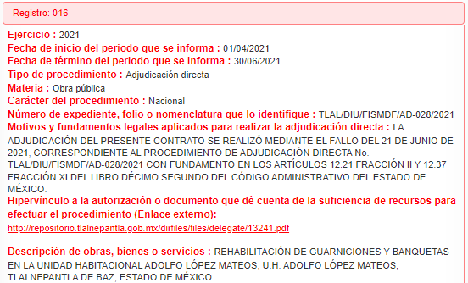
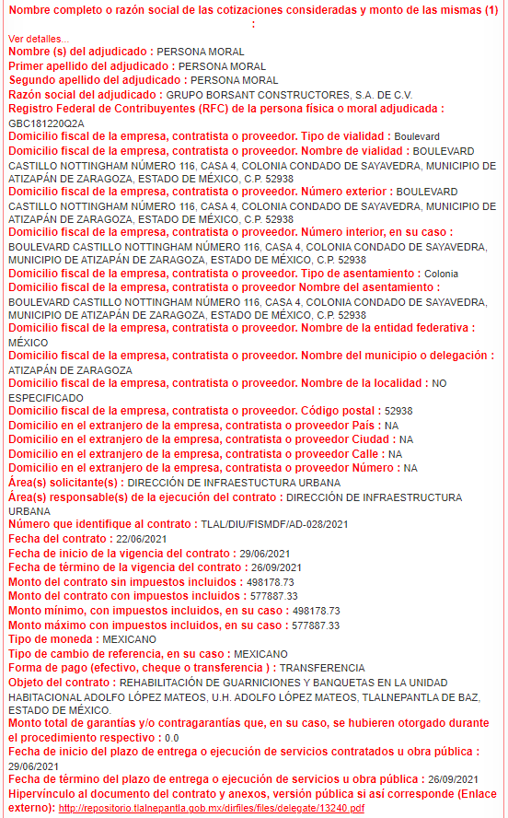
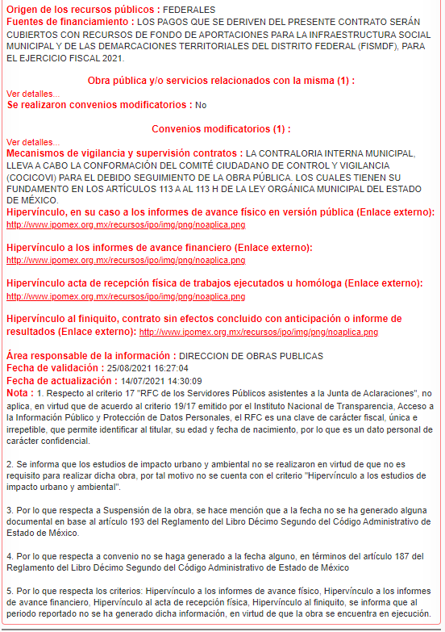
Una vez expuesto lo anterior, se desprende que se tiene por colmados los requerimientos de los montos totales, la aplicación por proyecto, contrato u obra, así como, el estado de los proyectos en que fue aplicado (concluido, prorrogado o rescindido) sobre las obras publicas cubiertos con el fondo de aportaciones para la infraestructura social municipal y de las demarcaciones territoriales del distrito federal (FISMDF), para el ejercicio fiscal 2021, sin embargo, no hubo pronunciamiento del SUJETO OBLIGADO respecto a los documentos donde consten el sobrante del recurso y en su caso el destino que se le dio.
En ese sentido, de acuerdo a lo anterior se debió de turnar este requerimiento al Tesorero Municipal, pues es el Servidor Público que dentro de sus atribuciones se encuentra s la administración correcta y transparencia de los recursos públicos, que lo con lleva a rendir cuentas ante la sociedad respecto de los ingresos y egresos que efectúa EL SUJETO OBLIGADO.
De lo anterior, conforme a las acciones del SUJETO OBLIGADO, se establece que éste vulnera el derecho de acceso a la información pública del RECURRENTE, toda vez que no entrega respuesta a la solicitud de información presentada, de conformidad a lo establecido en los artículos 24 fracción XI, y 166 de la ley local en la materia, y que señalan:
“Artículo 24. Para el cumplimiento de los objetivos de esta Ley, los sujetos obligados deberán cumplir con las siguientes obligaciones, según corresponda, de acuerdo a su naturaleza:
(...)
XI. Dar acceso a la información pública que le sea requerida, en los términos de la Ley General, esta Ley y demás disposiciones jurídicas aplicables;
(...)”
Sic)
Una vez precisado lo anterior, es importante menciona que la información consta en los archivos de la Tesorería Municipal, de acuerdo a lo establecido en los artículos 95, fracciones I, IV, VI, del Ley Orgánica Municipal del Estado de México; que a la letra dice:
“Ley Orgánica Municipal del Estado de México
Artículo 95.- Son atribuciones del tesorero municipal:
I. Administrar la hacienda pública municipal, de conformidad con las disposiciones legales aplicables;
II al III
IV. Llevar los registros contables, financieros y administrativos de los ingresos, egresos, e inventarios;
V.
VI. Presentar anualmente al ayuntamiento un informe de la situación contable financiera de la Tesorería Municipal;
…
Una precisada la fuente obligacional que tiene la Tesorería Municipal y conocer los costos que se hayan erogado, es necesario referir que los artículos 342, 343, 344 y 345 del Código Financiero del Estado de México y Municipios, disponen el sistema y las políticas que deben seguirse para llevar el registro contable y presupuestal de las operaciones financieras, en los siguientes términos:
“Artículo 342.- El registro contable del efecto patrimonial y presupuestal de las operaciones financieras, se realizará conforme al sistema y a las disposiciones que se aprueben en materia de planeación, programación, presupuestación, evaluación y contabilidad gubernamental.
En el caso de los municipios, el registro a que se refiere el párrafo anterior, se realizará conforme al sistema y a las disposiciones en materia de planeación, programación, presupuestación, evaluación y contabilidad gubernamental, que se aprueben en el marco del Sistema de Coordinación Hacendaria del Estado de México.
Artículo 343.- El sistema de contabilidad debe diseñarse sobre base acumulativa total y operarse en forma que facilite la fiscalización de los activos, pasivos, ingresos, egresos y, en general, que posibilite medir la eficacia del gasto público, y contener las medidas de control interno que permitan verificar el registro de la totalidad de las operaciones financieras.
El sistema de contabilidad sobre base acumulativa total, se sustentará en las normas emitidas por el Consejo Nacional de Armonización Contable.
Artículo 344.- Los Entes Públicos, a través de cualquiera de sus unidades administrativas, de acuerdo con su naturaleza jurídica y según corresponda, registrarán contablemente el efecto patrimonial y presupuestal de las operaciones financieras que realicen, en el momento en que ocurran, con base en el sistema y políticas de registro establecidas, en el caso de los Municipios, se hará por la Tesorería.
Todo registro contable y presupuestal deberá estar soportado con los documentos comprobatorios originales o en medios electrónicos, los que deberán permanecer en custodia y conservación de los Entes Públicos a través de las unidades administrativas que ejercieron el gasto y a disposición de los Órganos de Fiscalización locales y federales, según corresponda, así como de los órganos internos de control, por un término de cinco años, contados a partir del ejercicio presupuestal siguiente al que corresponda, en el caso de los Municipios, dicha obligación corresponderá a la Tesorería.
Tratándose de documentos de carácter histórico, se estará a lo dispuesto por la legislación de la materia.
Artículo 345.- Las Dependencias y sus unidades administrativas; deberán conservar la documentación contable del año en curso y la de ejercicios anteriores, cuyas cuentas públicas hayan sido revisadas y fiscalizadas y la remitirán al Archivo Contable Gubernamental en un plazo que no excederá de seis meses. Tratándose de los comprobantes fiscales digitales, estos deberán estar agregados en forma electrónica a cada póliza de registro contable.
Los poderes Legislativo y Judicial, los Organismos Autónomos y las Entidades Públicas, de acuerdo con su naturaleza jurídica y según corresponda, deberán conservar la documentación contable del año en curso y la de ejercicios anteriores, cuyas cuentas públicas hayan sido revisadas y fiscalizadas, en sus propios Archivos Contables. Tratándose de los comprobantes fiscales digitales, estos deberán estar agregados en forma electrónica a cada póliza de registro contable.
El plazo señalado en este artículo empezará a contar a partir de la publicación en el Periódico Oficial, del decreto correspondiente.”
De una interpretación sistemática de los artículos transcritos, se desprende primeramente que el registro contable del efecto patrimonial y presupuestal de las operaciones financieras se realizará conforme al sistema y a las disposiciones que se aprueben en materia de planeación, programación, presupuestación, evaluación y contabilidad gubernamental.
Al respecto, si bien es cierto que el Código Financiero del Estado de México y Municipios establece la obligación de los Municipios para llevar los registros contables y presupuestales; también lo es que, dicho ordenamiento jurídico no establece que debemos entender por registro contable y presupuestal; sin embargo, el “Glosario de Términos para el Proceso de Planeación, Programación, Presupuestación y Evaluación en la Administración Pública”, consultable en la dirección electrónica: https://www.indetec.gob.mx/delivery?srv=0&sl=3&path=/biblioteca/Especiales/386_Glosario_Terminos_Proceso_Planeacion.pdf, elaborado por el Grupo de Trabajo de Sistemas de Información Financiera, Contable y Presupuestal de la Comisión Permanente de Funcionarios Fiscales del Instituto para el Desarrollo Técnico de las Haciendas Públicas, INDETEC, señalan las siguientes definiciones de las palabras registro contable y registro presupuestario:
“REGISTRO CONTABLE
Asiento que se realiza en los libros de contabilidad de las actividades relacionadas con el ingreso y egresos de un ente económico.”
“REGISTRO PRESUPUESTARIO
Asiento contable de las erogaciones realizadas por las dependencias y entidades con relación a la asignación, modificación y ejercicio de los recursos presupuestarios que se les hayan autorizado.”
Como bien se desprende de las definiciones, los registros contables y presupuestarios son asientos o anotaciones contables que se realizan tanto de los ingresos como de los egresos, a decir se trata de un control financiero en el que se reconoce la obligación del Tesorero de llevar dicho registro.
Por lo tanto, los preceptos legales citados señalan que los Sujetos Obligados deben contar con una unidad administrativa que registra contablemente el efecto patrimonial y presupuestal de las operaciones financieras que realizan, en el momento en que ocurran, con base en el sistema y políticas de registro establecidas, por lo que este Órgano Garante determina ordenar al ente recurrido haga entrega de los documentos donde consten el sobrante de los recursos públicos y en su caso el destino que se le dio las obras publicas cubiertos con el fondo de aportaciones para la infraestructura social municipal y de las demarcaciones territoriales del distrito federal (FISMDF), para el ejercicio fiscal 2021, en versión pública de ser procedente.
Ahora bien, en relación a la versión pública de la información de la que se ordena su entrega, en términos del artículo 143, de la Ley de Transparencia y Acceso a la Información Pública del Estado de México y Municipios, deberá omitirse, eliminarse o suprimirse la información confidencial.
En ese sentido, sólo podrán ser testados los datos que actualicen las hipótesis normativas previstas en dicho precepto legal, y deberá procederse a su clasificación mediante las formalidades de Ley, es decir, que el Comité de Transparencia del SUJETO OBLIGADO emita el Acuerdo de Clasificación correspondiente debidamente fundado y motivado, en el cual se sustente la versión pública, misma que deberá cumplir cabalmente con las formalidades previstas en el precepto antes referido, así como con los numerales aplicables de los Lineamientos Generales en materia de Clasificación y Desclasificación de la Información, así como para la elaboración de Versiones Públicas, publicados en el Diario Oficial de la Federación, mediante Acuerdo del Consejo Nacional del Sistema Nacional de Transparencia, Acceso a la Información Pública y Protección de Datos Personales.
Por ende, EL SUJETO OBLIGADO debe testar los datos confidenciales, sin pasar por alto que la clasificación respectiva tiene que cumplirse a través de la forma y formalidades que la Ley impone; es decir, mediante Acuerdo debidamente fundado y motivado, en términos de los numerales 49, fracción VIII y 132, fracciones II y III de la Ley de Transparencia y Acceso a la Información Pública del Estado de México y Municipios, así como los numerales Segundo, fracción XVIII, Cuarto, Quinto, Séptimo, Noveno y Décimo, de los Lineamientos Generales en materia de Clasificación y Desclasificación de la Información, así como para la elaboración de Versiones Públicas, que literalmente expresan:
“Artículo 49. Los Comités de Transparencia tendrán las siguientes atribuciones:
VIII. Aprobar, modificar o revocar la clasificación de la información;
Artículo 132. La clasificación de la información se llevará a cabo en el momento en que:
I. Se reciba una solicitud de acceso a la información;
II. Se determine mediante resolución de autoridad competente; o
III. Se generen versiones públicas para dar cumplimiento a las obligaciones de transparencia previstas en esta Ley.”
“Segundo.- Para efectos de los presentes Lineamientos Generales, se entenderá por:
XVIII. Versión pública: El documento a partir del que se otorga acceso a la información, en el que se testan partes o secciones clasificadas, indicando el contenido de éstas de manera genérica, fundando y motivando la reserva o confidencialidad, a través de la resolución que para tal efecto emita el Comité de Transparencia.
Cuarto. Para clasificar la información como reservada o confidencial, de manera total o parcial, el titular del área del sujeto obligado deberá atender lo dispuesto por el Título Sexto de la Ley General, en relación con las disposiciones contenidas en los presentes lineamientos, así como en aquellas disposiciones legales aplicables a la materia en el ámbito de sus respectivas competencias, en tanto estas últimas no contravengan lo dispuesto en la Ley General.
Los sujetos obligados deberán aplicar, de manera estricta, las excepciones al derecho de acceso a la información y sólo podrán invocarlas cuando acrediten su procedencia.
Quinto. La carga de la prueba para justificar toda negativa de acceso a la información, por actualizarse cualquiera de los supuestos de clasificación previstos en la Ley General, la Ley Federal y leyes estatales, corresponderá a los sujetos obligados, por lo que deberán fundar y motivar debidamente la clasificación de la información ante una solicitud de acceso o al momento en que generen versiones públicas para dar cumplimiento a las obligaciones de transparencia, observando lo dispuesto en la Ley General y las demás disposiciones aplicables en la materia.
Séptimo. La clasificaci6n de la informaci6n se llevara a cabo en el momento en que:
I. Se reciba una solicitud de acceso a la información;
II. Se determine mediante resolución del Comité de Transparencia, el Órgano
Garante competente, o en cumplimiento a una sentencia del Poder Judicial; o
III. Se generen versiones públicas para dar cumplimiento a las obligaciones de transparencia previstas en la Ley General, la Ley Federal y las correspondientes de las entidades federativas.
Los titulares de las áreas deberán revisar la informaci6n requerida al momento de la recepci6n de una solicitud de acceso, para verificar, conforme a su naturaleza, si encuadra en una causal de reserva o de confidencialidad Octavo. Para fundar la clasificaci6n de la información se debe señalar el artículo, fracci6n, inciso, párrafo o numeral de la ley o tratado internacional suscrito por el Estado mexicano que expresamente le otorga el carácter de reservada o confidencial.
Para motivar la clasificaci6n se deberán señalar las razones o circunstancias especiales que lo llevaron a concluir que el caso particular se ajusta al supuesto previsto por la norma legal invocada como fundamento.
En caso de referirse a informaci6n reservada, la motivaci6n de la clasificación deberá comprender el análisis de la prueba del daño a que hace referencia el artículo 104 de la Ley General, en relación con el artículo trigésimo tercero de los presentes lineamientos, así como las circunstancias que justifican el establecimiento de determinado plazo de reserva.
Noveno. En los casos en que se solicite un documento o expediente que contenga partes o secciones clasificadas, los titulares de las áreas deberán elaborar una versión pública fundando y motivando la clasificación de las partes o secciones que se testen, siguiendo los procedimientos establecidos en el Capítulo IX de los presentes lineamientos.
Decimo. Los titulares de las áreas, deberán tener conocimiento y llevar un registro del personal que, por la naturaleza de sus atribuciones, tenga acceso a los documentos clasificados. Asimismo, deberán asegurarse de que dicho personal cuente con los conocimientos técnicos y legales que le permitan manejar adecuadamente la información clasificada, en los términos de la Ley General de Archivos, Lineamientos para la Organización y Conservación de Archivos y demás normatividad aplicable.
En ausencia de los titulares de las áreas, la información será clasificada o desclasificada por la persona que lo supla, en términos de la normativa que rija la actuación del sujeto obligado. Décimo primero. En el intercambio de información entre sujetos obligados para el ejercicio de sus atribuciones, los documentos que se encuentren clasificados deberán llevar la leyenda correspondiente de conformidad con lo dispuesto en el Capítulo VIII de los presentes lineamientos.”
Es importante referir que, EL SUJETO OBLIGADO deberá seguir el procedimiento legal establecido para su clasificación, esto es, que su Comité de Transparencia emita un Acuerdo de Clasificación que cumpla con las formalidades previstas, antes citadas que lo sustente, en el que se expongan los fundamentos y razones que llevaron a la autoridad a testar, suprimir o eliminar datos de dicho soporte documental, ya que el no hacerlo, implica que lo entregado no es legal ni formalmente una versión pública, sino más bien una documentación ilegible, incompleta o tachada; pues no señalar las razones por las que no se aprecian determinados datos, ya sea porque se testan o suprimen, deja al solicitante en estado de incertidumbre, al no conocer o comprender porque no aparecen en la documentación respectiva, es decir, si no se exponen de manera puntual las razones de ello se estaría violentando desde un inicio el derecho de acceso a la información del solicitante.
Debido a lo anteriormente expuesto, este Instituto estima que las razones o motivos de inconformidad hechos valer por EL RECURRENTE devienen fundadas y suficientes para MODIFICAR las respuestas del SUJETO OBLIGADO y ordenarle haga entrega de la información descrita en el presente Considerando.
Así, con fundamento en lo previsto en los artículos 5, párrafos trigésimo, trigésimo primero y trigésimo segundo, fracciones IV y V de la Constitución Política del Estado Libre y Soberano de México; 2, fracción II, 29, 36, fracciones I y II, 176, 178, 179, 181, 185 fracción I, 186 y 188 de la Ley de Transparencia y Acceso a la Información Pública del Estado de México y Municipios, este Pleno:
R E S U E L V E
PRIMERO. Resultan fundadas las razones o motivos de inconformidades planteadas por EL RECURRENTE en los Recursos de Revisión 17042/INFOEM/IP/RR/2022, 17043/INFOEM/IP/RR/2022, 17044/INFOEM/IP/RR/2022, 17045/INFOEM/IP/RR/2022, 17046/INFOEM/IP/RR/2022 y 17047/INFOEM/IP/RR/2022 y en términos del CONSIDERANDO SEXTO de la presente Resolución.
SEGUNDO. Se MODIFICAN las respuestas proporcionadas por el Ayuntamiento de Tlalnepantla de Baz y en términos del CONSIDERANDO SEXTO se ORDENA haga entrega al RECURRENTE, vía el Sistema de Acceso a la Información Mexiquense (SAIMEX), versión publica, lo siguiente:
- “En relación a los contratos de las obras públicas con folios TLAL/DIU/FISMDF/LP-013/2021; TLAL/DIU/FISMDF/LP-014/2021, TLAL/DIU/FISMDF/LP-022/2021, TLAL/DIU/FISMDF/LP-023/2021, los soportes documentales donde conste las empresas que iniciaron las obras; las empresas que concluyeron las obras; los contratos celebrados con las empresas que iniciaron y concluyeron las obras, los montos pagados a cada empresa, la fecha de conclusión de la obra, el acta de entrega recepción de la obra, así como, del Fondo de Aportaciones para la Infraestructura Social Municipal y de las demarcaciones territoriales del Distrito Federal (FSMDF) para el ejercicio fiscal 2021, asignado al municipio de Tlalnepantla de Baz, los documentos donde conste como fueron aplicados los recursos en los contratos mencionados.
- Los documentos donde consten el sobrante de los recursos públicos y en su caso el destino que se le dio las obras publicas cubiertos con el fondo de aportaciones para la infraestructura social municipal y de las demarcaciones territoriales del distrito federal (FISMDF), para el ejercicio fiscal 2021.
Debiendo notificar al RECURRENTE el Acuerdo de Clasificación de la información que emita el Comité de Transparencia con motivo de la versión pública.”
TERCERO. Notifíquese vía Sistema de Acceso a la Información Mexiquense (SAIMEX) la presente resolución al Titular de la Unidad de Transparencia del Sujeto Obligado, para que conforme al artículo 186 último párrafo, 189 segundo párrafo y 194 de la Ley de Transparencia y Acceso a la Información Pública del Estado de México y Municipios dé cumplimiento a lo ordenado dentro del plazo de diez días hábiles, e informe a este Instituto en un plazo de tres días hábiles siguientes sobre el cumplimiento dado a la presente, y se le apercibe que en caso de negarse a cumplir la presente resolución o hacerlo de manera parcial, se le impondrá una medida de apremio de conformidad con lo previsto en los artículos 198, 200, fracción III; 214, 215 y 216 de la Ley de Transparencia y Acceso a la Información Pública del Estado de México y Municipios.
CUARTO. Notifíquese al RECURRENTE la presente resolución vía Sistema de Acceso a la Información Mexiquense (SAIMEX).
QUINTO. Hágase del conocimiento del RECURRENTE, que de conformidad con lo establecido en el artículo 196 de la Ley de Transparencia y Acceso a la Información Pública del Estado de México y Municipios, y con lo establecido en los artículos 159 y 160 de la Ley General de Transparencia y Acceso a la Información Pública podrá impugnarla vía recurso de inconformidad ante el Instituto Nacional de Transparencia, Acceso a la Información y Protección de Datos Personales, o bien, vía Juicio de Amparo en los términos de las leyes aplicables.

SEXTO. De conformidad con el artículo 198 de la Ley de Transparencia y Acceso a la Información Pública del Estado de México y Municipios, de considerarlo procedente, el Sujeto Obligado de manera fundada y motivada, podrá solicitar una ampliación de plazo para el cumplimiento de la presente resolución.
ASÍ LO RESUELVE, POR UNANIMIDAD DE VOTOS EL PLENO DEL INSTITUTO DE TRANSPARENCIA, ACCESO A LA INFORMACIÓN PÚBLICA Y PROTECCIÓN DE DATOS PERSONALES DEL ESTADO DE MÉXICO Y MUNICIPIOS, CONFORMADO POR LOS COMISIONADOS JOSÉ MARTÍNEZ VILCHIS; MARÍA DEL ROSARIO MEJÍA AYALA; SHARON CRISTINA MORALES MARTÍNEZ; LUIS GUSTAVO PARRA NORIEGA Y GUADALUPE RAMÍREZ PEÑA; EN LA TRIGESIMA TERCERA SESIÓN ORDINARIA CELEBRADA EL TRECE DE SEPTIEMRBE DE DOS MIL VEINTITRÉS, ANTE EL SECRETARIO TÉCNICO DEL PLENO, ALEXIS TAPIA RAMÍREZ.
SCMM/BLA/DEMF/CCC

